THE BLUE OCEAN · CONSULTING & RESEARCH
ChemSeg Analyst V18
Công cụ xử lý dữ liệu xuất nhập khẩu hóa chất & phân bón
HƯỚNG DẪN SỬ DỤNG ĐẦY ĐỦ
Dành cho chuyên viên phân tích, trưởng nhóm dự án và người kiểm soát chất lượng số liệu.

Mục | Nội dung
Phiên bản công cụ | V18.1 (nâng cấp toàn diện từ V17 · bổ sung Hồ sơ sản phẩm)
Ngày phát hành tài liệu | 11/2026
Phạm vi | Triển khai & cài đặt · hồ sơ sản phẩm · chuẩn bị dữ liệu · 14 bước xử lý · đọc kết quả · logic & công thức · thay đổi so với V17 · FAQ
Dữ liệu kiểm thử thật | NH4CL_Normalize_Newest_Full.xlsx — 71.001 dòng, 6 năm (2020–2025)

MỤC LỤC

(Nếu mục lục trống: nhấn chuột phải vào vùng này → Update Field / Cập nhật trường.)

1. Giới thiệu

1.1. Công cụ dùng để làm gì
ChemSeg Analyst biến cơ sở dữ liệu giao dịch xuất nhập khẩu thô (hàng chục đến hàng trăm nghìn dòng, nhiều năm, nhiều nguồn) thành bộ số liệu sạch, truy vết được và giải thích được cho báo cáo thị trường: ai là người mua/người bán lớn, sản phẩm thuộc phân khúc nào, quy mô và mặt bằng giá từng phân khúc qua các năm.
Công cụ tự động hóa những việc trước đây làm thủ công trên Excel: thống nhất tên cột giữa các năm, đọc số lưu dạng chữ, bổ sung số liệu thiếu, quy đổi đơn vị về tấn, gộp các cách viết khác nhau của cùng một doanh nghiệp, xếp hạng Top 80%, phân loại theo từ khóa, lọc giá bất thường và xuất báo cáo kiểm toán.

1.2. Nguyên tắc thiết kế
- Dữ liệu gốc không bao giờ bị sửa. Mỗi bước ghi kết quả vào cột riêng (Đơn giá (sạch), Lượng (tấn), Tên chuẩn hóa…); file xuất luôn có cột gốc bên cạnh cột tính toán.
- Chạy lại một bước ⇒ tự làm mới các bước sau. Không còn tình trạng kết quả cũ của bước sau “dính” vào dữ liệu mới (lỗi lớn của V17).
- Mọi tham số đều hiển thị và được ghi vào báo cáo (sheet 18_Cấu hình) để người khác tái lập đúng kết quả.
- Mỗi con số đều truy vết được: mỗi dòng mang theo file, sheet, số dòng Excel gốc; mỗi DN mang theo danh sách biến thể tên đã gộp, cách gộp và độ tin cậy.
- Xử lý ngay trong trình duyệt (Web Worker): dữ liệu không gửi lên máy chủ; giao diện không bị treo khi xử lý dữ liệu lớn.

1.3. Quy trình 14 bước — 5 giai đoạn
Bước | Tên bước | Bạn cần làm | Kết quả chính
1 | Tải dữ liệu | Kéo thả file; kiểm tra năm từng sheet | Dữ liệu các năm đã gộp
2 | Ánh xạ cột | Kiểm tra gợi ý tự động | Ánh xạ cột từng năm
3 | Kiểm tra chất lượng | Bấm Chạy, đọc cảnh báo | Bảng chất lượng, cờ trùng lặp
4 | Bổ sung số liệu thiếu | Bấm Chạy | Đơn giá/Trị giá/Lượng (sạch)
5 | Đối chiếu giá trị | Chọn ngưỡng (30%) | Cờ lệch Đơn giá × Lượng ≠ Trị giá
6 | Quy đổi đơn vị về tấn | Chạy → chỉnh hệ số → chạy lại | Lượng (tấn), Đơn giá (USD/tấn), cờ giá phi lý
7 | Chuẩn hóa doanh nghiệp | Chạy → rà soát nhóm “Cần rà soát” | Từ điển DN, mã nhóm thống nhất mọi năm, cờ trùng nguồn
8 | Xếp hạng Top DN | Chọn ngưỡng/tiêu chí → Chạy → tải file nghiên cứu | Bảng xếp hạng, Pareto, file Top
9 | Gán ngành (tùy chọn) | Tải Industry Master → Áp dụng (hoặc Bỏ qua) | Ngành, Phân khúc ngành
10 | Bộ từ khóa (tùy chọn) | Tải file từ khóa (hoặc Bỏ qua) | Danh sách phân khúc
11 | Phân loại phân khúc | Bấm Chạy, xem mô tả chưa phân loại | Phân khúc cuối cùng
12 | Lọc ngoại lai IQR | Giữ mặc định hoặc bật log(giá) | Cờ ngoại lai, ngưỡng
13 | Chỉ số phân khúc | Chọn quy tắc loại ngoại lai | Lượng, trị giá, giá BQ trước/sau lọc
14 | Xuất kết quả | Tải báo cáo + dữ liệu chi tiết | File Excel bàn giao

1.4. Dùng cho nhiều sản phẩm
Công cụ không gắn với một sản phẩm cụ thể. Mọi điểm đặc thù — phân khúc theo tiêu chí nào, từ khóa nào, hàng nào lẫn vào cần loại, đơn vị tính lạ, khoảng giá hợp lý, quy tắc lọc ngoại lai, tên DN đã chuẩn hóa — được gói trong Hồ sơ sản phẩm (mục 3). Đổi sản phẩm = đổi hồ sơ; thêm sản phẩm mới = tạo hồ sơ mới, không cần sửa mã nguồn.
Chạy tự động
Sau khi xác nhận bước 1–2, nút Chạy tự động các bước còn lại (thanh trên cùng) chạy lần lượt mọi bước với thiết lập hiện tại, tự bỏ qua bước Gán ngành nếu chưa có Industry Master và chỉ dừng lại ở bước 10 nếu chưa có bộ từ khóa. Với dữ liệu NH4Cl 71.000 dòng, toàn bộ quy trình chạy trong khoảng 4–5 giây.

2. Cài đặt & khởi động

2.1. Dùng bản đã triển khai
Mở đường dẫn công cụ của nhóm (trang Vercel) bằng Chrome hoặc Edge (bản 64-bit). Không cần cài đặt. Dữ liệu chỉ được xử lý ngay trong trình duyệt của bạn — không tải lên máy chủ.
- Hướng dẫn này tải được ngay trong công cụ: nút Hướng dẫn (Word) ở cuối thanh bên trái, hoặc trong ngăn Logic & hướng dẫn chi tiết của mỗi bước.
- Muốn thử trước khi có dữ liệu thật: bước 1 → Thử với dữ liệu mẫu (dữ liệu tổng hợp có cài sẵn các lỗi thường gặp).

2.2. Chạy trên máy (cho người phát triển)
- Cài Node.js 20 trở lên.
- Mở thư mục chemseg-analyst trong Terminal / PowerShell.
- Chạy npm install (lần đầu).
- Chạy npm run dev rồi mở http://localhost:5173.
- Đóng gói bản triển khai: npm run build — kiểm tra mọi hồ sơ trong profiles/ rồi đóng gói vào dist/ (Vercel tự chạy lệnh này mỗi khi có thay đổi trên GitHub).

2.3. Kiểm thử & chạy không cần giao diện
- npm test — chạy 101 kiểm thử tự động (đọc số, quốc gia, đơn vị, chuẩn hóa tên, từ khóa, suy luận bao bì, toàn trình trên bộ dữ liệu có cài bẫy, xuất file, hồ sơ sản phẩm, xem trước độ phủ, cách xác định phân khúc, khoảng giá). Nên chạy trước mỗi lần chỉnh sửa logic.
- npm run pipeline -- <file dữ liệu> <file bộ từ khóa> — chạy toàn bộ quy trình bằng dòng lệnh, in thời gian từng bước (dùng để kiểm tra nhanh dữ liệu lớn).
- npm run check-profiles — kiểm tra nhanh các file hồ sơ trong profiles/. npm run samples — tạo lại dữ liệu mẫu trong public/mau/.

2.4. Yêu cầu máy
Quy mô dữ liệu | Khuyến nghị
≤ 100.000 dòng | Máy văn phòng thông thường (8 GB RAM). Xử lý dưới 10 giây.
100.000 – 500.000 dòng | 16 GB RAM, Chrome/Edge 64-bit, đóng bớt tab khác.
> 500.000 dòng | Tách mỗi năm một file; xuất dữ liệu chi tiết từng năm (công cụ đã tách sẵn). Giới hạn Excel: 1.048.576 dòng/sheet — công cụ tự chia sheet nếu vượt.

2.5. Triển khai lên Vercel cho cả nhóm
Công cụ là một trang web tĩnh (React + Vite): Vercel chỉ cần đóng gói và phục vụ file; toàn bộ xử lý chạy trên máy người dùng. Mã nguồn nằm trên GitHub; mỗi lần có thay đổi trên nhánh chính, Vercel tự build và cập nhật đường dẫn của nhóm.
Lần đầu (nếu dự án chưa nối với Vercel)
- Đăng nhập vercel.com bằng tài khoản GitHub.
- Add New… → Project → chọn kho chem_segmentation_analyst_v2 → Import.
- Vercel tự nhận cấu hình từ vercel.json (Framework: Vite · Build: npm run build · Output: dist). Bấm Deploy.
- Sau ~1 phút có đường dẫn dạng https://<ten-du-an>.vercel.app — gửi cho nhóm. Có thể đổi tên miền con trong Settings → Domains.
Cập nhật phiên bản mới
- Đưa thay đổi lên GitHub (GitHub Desktop: Commit → Push origin; hoặc VS Code: Source Control → Commit → Sync).
- Vercel tự build. Đẩy lên một nhánh phụ sẽ tạo bản xem trước (Preview) có đường dẫn riêng để kiểm tra; gộp vào nhánh chính (main) thì bản của cả nhóm (Production) được cập nhật.
- Theo dõi tại Vercel → dự án → Deployments. Build lỗi thì bản đang chạy giữ nguyên.

2.6. Bảo mật & quyền truy cập
- Dữ liệu giao dịch không rời khỏi máy người dùng — không có máy chủ nhận file, không lưu trên Vercel.
- Phần công khai với người có đường dẫn: mã giao diện và thư viện hồ sơ trong profiles/ (từ khóa, từ điển DN, Industry Master nếu đưa vào). Nếu kho GitHub đang ở chế độ Public, ai cũng xem được các file này — nên chuyển kho sang Private (GitHub → Settings → Danger Zone → Change visibility; Vercel vẫn build bình thường).
- Giới hạn người mở được công cụ: Vercel → dự án → Settings → Deployment Protection → bật Vercel Authentication với phạm vi All Deployments. Khi đó chỉ thành viên nhóm Vercel đã đăng nhập mới mở được.
Gói dịch vụ Vercel
Theo điều khoản của Vercel (11/2026), gói Hobby (miễn phí) chỉ dành cho mục đích cá nhân, phi thương mại; dùng cho công việc của công ty cần gói Pro (20 USD/tháng, đã gồm 1 thành viên được deploy; thành viên chỉ xem — Viewer — miễn phí, không giới hạn). Gói Hobby chỉ cho phép thêm 1 người ngoài truy cập bản có bảo vệ. Password Protection là tiện ích trả thêm 20 USD/tháng/dự án trên Pro. Kiểm tra lại giá tại vercel.com/pricing trước khi đăng ký.

3. Hồ sơ sản phẩm
Mỗi sản phẩm (NH4Cl, Urê, DAP, axit sulfuric…) và mỗi ý đồ nghiên cứu cần một cấu hình riêng. Hồ sơ sản phẩm lưu toàn bộ cấu hình đó thành một file nhỏ để dùng lại, chia sẻ và cập nhật — người sau mở hồ sơ là có đúng thiết lập của người trước.

3.1. Hồ sơ gồm những gì
Thành phần | Ví dụ | Dùng ở bước
Thông tin | Tên hồ sơ, sản phẩm, mã HS, ý đồ phân khúc, người phụ trách | —
Bộ phân khúc & từ khóa | Phân bón: FERTILIZER, PHAN BON, GRANULAR… · loại trừ riêng: FEED GRADE | 10–11
Danh sách LOẠI TRỪ | BENZYL, QUATERNARY, ZINC CHLORIDE (hàng khác lẫn trong dữ liệu vận đơn) | 11
Hệ số đơn vị riêng | TON = 1; LTR = 0,0012 (dung dịch 1,2 t/m³); BAG = 0,05 | 6
Khoảng giá hợp lý (USD/t) | 80 – 2.000 cho phân bón; để trống = tự động | 6
Cách xác định phân khúc | Từ khóa trước · Ngành DN trước · Chỉ từ khóa · Chỉ ngành | 11
Trường khớp từ khóa | Mô tả hoặc Mô tả + mã HS (từ khóa dạng 310230*) | 11
Tham số khác | Ngưỡng Top, tiêu chí xếp hạng, gộp tên DN, IQR (k, log), quy tắc ngoại lai… | 5–13
Từ điển DN, Industry Master (tùy chọn) | Tên DN đã sửa tay; ngành của DN đã nghiên cứu | 7, 9
Không thuộc hồ sơ: dữ liệu giao dịch, ánh xạ cột (mỗi lần tải dữ liệu có thể khác), tùy chọn xuất file cá nhân (ngôn ngữ tiêu đề, sheet “Sau lọc”).

3.2. Chọn, tạo và lưu hồ sơ
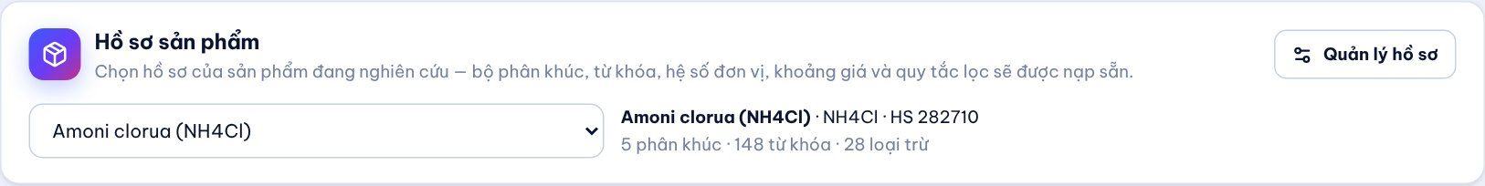
Hình 3.1 — Chọn hồ sơ ở đầu bước 1 (hoặc bấm ô “Hồ sơ” trên thanh trên cùng)
- Chọn: bước 1 → danh sách Hồ sơ sản phẩm. Thiết lập và bộ phân khúc được nạp ngay; các bước đã chạy mà bị ảnh hưởng sẽ tự làm mới (dữ liệu đã tải vẫn giữ).
- Chỉnh: sửa phân khúc ở bước 10, hệ số/khoảng giá ở bước 6, cách phân khúc ở bước 11… Ô hồ sơ trên thanh trên cùng hiện chấm vàng khi có thay đổi chưa lưu.
- Lưu: bấm ô hồ sơ → Lưu thay đổi (hồ sơ trên máy) hoặc Lưu thành hồ sơ trên máy này (hồ sơ thư viện chung — tạo bản riêng, không sửa bản chung).
- Chia sẻ: Xuất file hồ sơ (.json) → gửi đồng nghiệp (họ dùng Nhập file hồ sơ) hoặc đưa vào thư viện chung (mục 3.4).
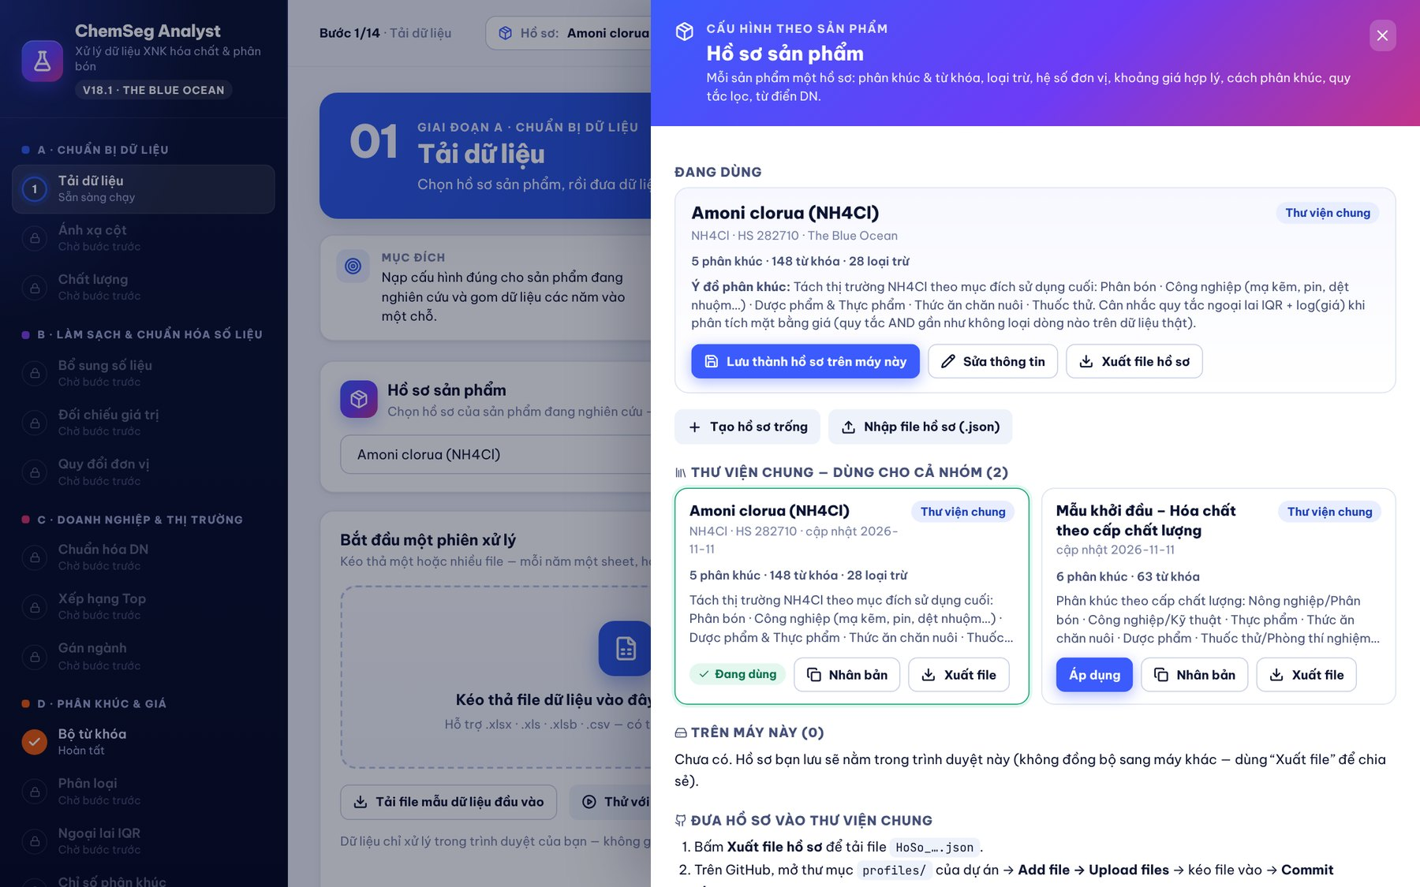
Hình 3.2 — Quản lý hồ sơ: hồ sơ đang dùng, thư viện chung, hồ sơ trên máy này

3.3. Thư viện chung và hồ sơ trên máy
 | Thư viện chung | Trên máy này
Nằm ở đâu | Thư mục profiles/ trong mã nguồn (GitHub) | Bộ nhớ của trình duyệt đang dùng
Ai thấy | Mọi người mở công cụ | Chỉ người dùng trình duyệt đó
Cập nhật | Thêm/ghi đè file trên GitHub → Vercel tự cập nhật (~1 phút) | Bấm Lưu trong công cụ
Dùng khi | Hồ sơ đã thống nhất của nhóm | Đang thử nghiệm, chỉnh sửa cá nhân
Lưu ý | Có kiểm tra tự động: hồ sơ lỗi không làm hỏng bản đang chạy | Xóa dữ liệu trình duyệt / chế độ ẩn danh sẽ mất — nên Xuất file để lưu trữ
Công cụ tự mở lại hồ sơ dùng lần trước. Đi kèm sẵn: Amoni clorua (NH4Cl) (5 phân khúc theo mục đích sử dụng, 28 từ khóa loại trừ — dựng và kiểm thử trên dữ liệu thật) và Mẫu khởi đầu – Hóa chất theo cấp chất lượng (6 phân khúc chung: nông nghiệp, công nghiệp/kỹ thuật, thực phẩm, thức ăn chăn nuôi, dược phẩm, thuốc thử).

3.4. Đưa hồ sơ vào thư viện chung
- Trong công cụ: Xuất file hồ sơ → được HoSo_<tên>.json.
- Trên GitHub, mở thư mục profiles/ của dự án → Add file → Upload files → kéo file vào → Commit changes. Cập nhật hồ sơ có sẵn: tải lên file cùng tên để ghi đè.
- Vercel tự build lại (~1 phút). Cả nhóm tải lại trang là thấy hồ sơ mới trong mục Thư viện chung.
An toàn khi cập nhật
Trước khi đóng gói, Vercel chạy bước kiểm tra mọi file trong profiles/ (định dạng, tên, id trùng, giá trị thiết lập hợp lệ). File lỗi ⇒ build dừng và bản đang chạy giữ nguyên; xem lỗi trong mục Deployments của Vercel, sửa file rồi tải lên lại.

3.5. Bắt đầu một sản phẩm mới
- Bước 1 → Quản lý hồ sơ → Nhân bản hồ sơ “Mẫu khởi đầu” (hoặc Tạo hồ sơ trống). Điền tên, sản phẩm, mã HS và ý đồ phân khúc (phân theo tiêu chí gì, vì sao).
- Tải dữ liệu, xác nhận nguồn & ánh xạ cột.
- Bước 10 → sửa phân khúc/từ khóa → Xem trước độ phủ & gợi ý → thêm từ khóa gợi ý → lặp lại tới khi phần chưa phân loại chỉ còn mô tả chung chung → Áp dụng.
- Bấm Chạy tự động. Bước 6: đặt hệ số cho đơn vị lạ; nếu biết mặt bằng giá, đặt Khoảng giá hợp lý.
- Bước 11: chọn Cách xác định phân khúc phù hợp câu hỏi nghiên cứu; bước 13: chọn quy tắc ngoại lai.
- Lưu hồ sơ; khi đã thống nhất trong nhóm thì đưa vào thư viện chung (mục 3.4).

3.6. Định dạng file hồ sơ (cho người kỹ thuật)
File JSON UTF-8, sửa được bằng trình soạn thảo văn bản. Các trường chính:
Trường | Ý nghĩa
format, formatVersion | Luôn là chemseg-profile, 1
id, name | Mã (chữ thường, gạch nối, không trùng) và tên hiển thị
product, hsCodes, intent, description, author, updatedAt | Thông tin mô tả
settings | Các tham số khác mặc định (tên giống Phụ lục B, vd priceBandMin, segmentBasis, unitFactors)
segments | Danh sách { name, include: [...], exclude: [...] }
exclusions | Danh sách từ khóa LOẠI TRỪ (ngoài phạm vi sản phẩm)
overrides, industry | (Tùy chọn) từ điển DN { raw, name, country, type } và Industry Master { name, country, industry, segment }

4. Chuẩn bị dữ liệu đầu vào

4.1. File dữ liệu giao dịch
- Mỗi năm một sheet (tên sheet chứa năm: 2023, 2023_Data, Data2023…) hoặc mỗi năm một file có năm trong tên file (Urea_2024.xlsx). Nhiều file của cùng một năm sẽ được gộp.
- Dòng tiêu đề không bắt buộc ở dòng 1 — công cụ tự dò trong 30 dòng đầu.
- Số có thể lưu dạng chữ (1,234.56, $1,200, 12 500) — công cụ đọc được.
- Định dạng: .xlsx, .xls, .xlsb, .csv (UTF-8).
Trường | Bắt buộc | Ví dụ tên cột được tự nhận | Ghi chú
Mô tả hàng hóa | Có | Product Description, Mô tả hàng hóa, Tên hàng | Dùng cho phân loại & suy luận bao bì
Nhà cung cấp (bên bán) | Có | Supplier, Exporter, Shipper, Nhà cung cấp
Người mua (bên mua) | Có | Purchaser, Importer, Buyer, Consignee
Nước xuất xứ | Có | Country of Origin, Nước xuất xứ | Nhận tên EN/VN, mã ISO2/ISO3
Nước nhập khẩu | Có | Purchasing Country, Importing Country, Destination
Đơn giá | Có | Unit Price ($), Đơn giá
Trị giá | Có | Total Value ($), Trị giá, Amount | Nên là USD
Khối lượng / Số lượng | Có | Quantity, Qty, Khối lượng, Net Weight
Đơn vị tính | Có | Unit, UOM, Đơn vị tính | KGM, TNE, LBS, BAG…
Nguồn dữ liệu | Nên có | Data Source, Nguồn | Bật phát hiện trùng giữa các nguồn
Ngày | Nên có | Date, Ngày, Shipment Date | Dùng so khớp trùng nguồn (±10 ngày)
Mã HS | Tùy chọn | HS CODE, Mã HS | Giữ lại trong file xuất

4.2. Bộ từ khóa phân khúc
Cách nhanh nhất: soạn trực tiếp ở bước 10 (hoặc dùng bộ phân khúc của hồ sơ sản phẩm). Vẫn nhận file Excel kiểu V17: STT | Phân khúc 1 | Phân khúc 2 | …, từ khóa liệt kê dưới mỗi cột. Các quy ước:
Cú pháp | Ý nghĩa | Ví dụ
TU* | Khớp mọi từ bắt đầu bằng TU | GALVANIZ* khớp GALVANIZING, GALVANIZED
-CỤM TỪ | Từ khóa loại trừ riêng của phân khúc | -FEED GRADE trong cột Phân bón
Cột LOẠI TRỪ | Dòng khớp ⇒ “Ngoài phạm vi sản phẩm”, loại khỏi chỉ số giá | BENZYL, QUATERNARY, ZINC CHLORIDE (lẫn trong dữ liệu NH4Cl)

Có sẵn
Hồ sơ Amoni clorua (NH4Cl) trong thư viện chung có bộ phân khúc mẫu (5 phân khúc + 28 từ khóa LOẠI TRỪ) đã kiểm thử trên dữ liệu thật; hồ sơ Mẫu khởi đầu có khung phân khúc theo cấp chất lượng dùng cho sản phẩm mới. Đội dự án nên hiệu chỉnh theo định nghĩa phân khúc của mình.

4.3. Industry Master (tùy chọn)
Bắt buộc: Tên DN + Phân khúc ngành; nên có Quốc gia và Ngành. Chấp nhận tiêu đề V17 (Purchaser_Standardize | Purchasing Country | Industry | Industry Segment) hoặc tiếng Việt. Đọc mọi sheet của mọi file. Cách nhanh nhất: dùng file Danh sách DN cần nghiên cứu ngành xuất ở bước 8, điền 2 cột cuối rồi tải lại ở bước 9.

4.4. Từ điển DN của bạn (tùy chọn)
Dùng để ép gộp, tách hoặc loại tên mà thuật toán chưa xử lý đúng. Cột: Tên gốc (biến thể), Tên chuẩn hóa (sửa), (Quốc gia), (Loại: DN mua/DN bán). Điền #LOAI để coi một tên là không xác định (hãng tàu, forwarder, ngân hàng…). File này dùng lại được cho mọi lần cập nhật dữ liệu sau — đây là “bộ nhớ” tích lũy của đội dự án.

4.5. File mẫu
Tải ở đâu trong công cụ | Nội dung
Bước 1 → Tải file mẫu dữ liệu đầu vào | Khuôn dữ liệu giao dịch
Bước 1 → Thử với dữ liệu mẫu | Dữ liệu tổng hợp 2 năm có cài sẵn lỗi thường gặp (tên trùng, đơn vị mơ hồ, sai đơn vị, trùng nguồn…)
Bước 10 → Nhập / xuất Excel → File mẫu + quy ước | Khuôn bộ từ khóa
Bước 9 → File mẫu | Khuôn Industry Master
Bước 7 → File mẫu | Khuôn từ điển DN
Hồ sơ sản phẩm → Thư viện chung | Bộ phân khúc NH4Cl, mẫu khởi đầu theo cấp chất lượng

5. Làm quen với giao diện
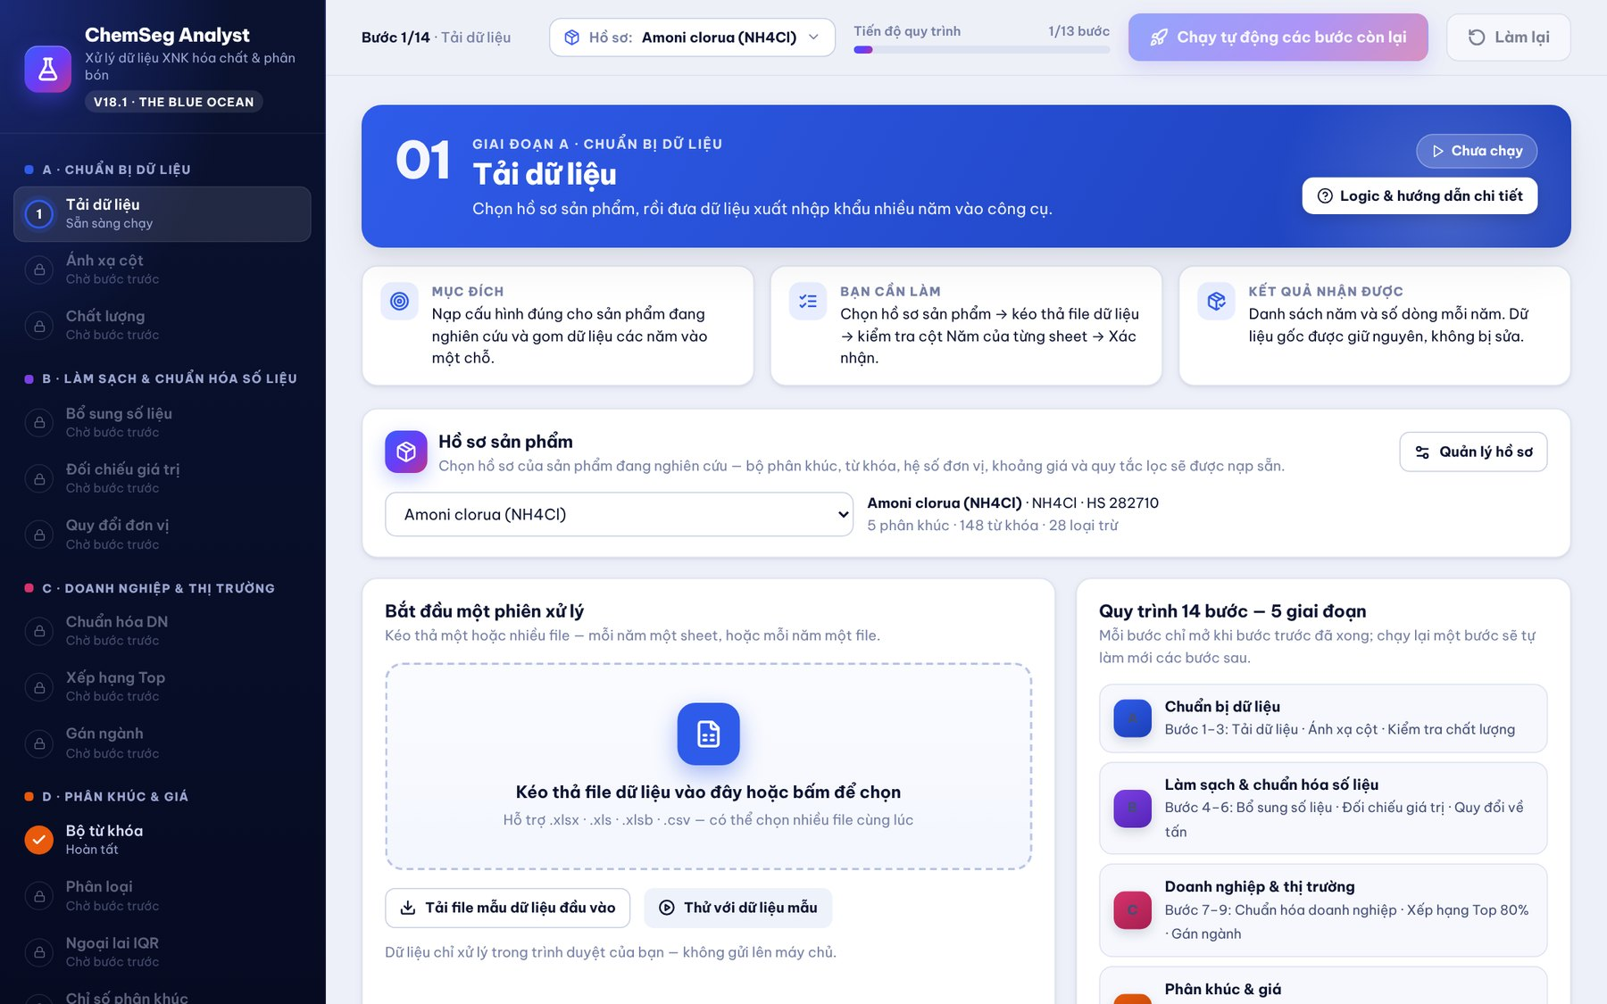
Hình 5.1 — Màn hình khởi đầu
Vùng | Chức năng
Thanh bên trái | 14 bước chia 5 giai đoạn (mỗi giai đoạn một màu). Biểu tượng: ✓ = hoàn tất (kèm thời gian chạy), số = sẵn sàng, ổ khóa = chờ bước trước (bước 10 soạn được bất cứ lúc nào). Cuối thanh: thông tin bộ dữ liệu, Hồ sơ sản phẩm, Hướng dẫn (Word).
Thanh trên cùng | Bước hiện tại, ô Hồ sơ đang dùng (chấm vàng = có thay đổi chưa lưu), tiến độ quy trình, nút Chạy tự động các bước còn lại, nút Làm lại (xóa dữ liệu, giữ thiết lập).
Dải tiêu đề bước | Số bước, tên, mô tả một dòng, trạng thái và nút Logic & hướng dẫn chi tiết (mở ngăn giải thích công thức).
3 thẻ hướng dẫn | Mục đích · Bạn cần làm · Kết quả nhận được — đọc 10 giây là biết phải làm gì.
Thanh hành động | Nút Chạy / Chạy lại của bước, ghi chú, nút Sang bước tiếp theo.
Thông báo góc phải dưới | Kết quả thao tác và lỗi (có danh sách chi tiết khi cần).

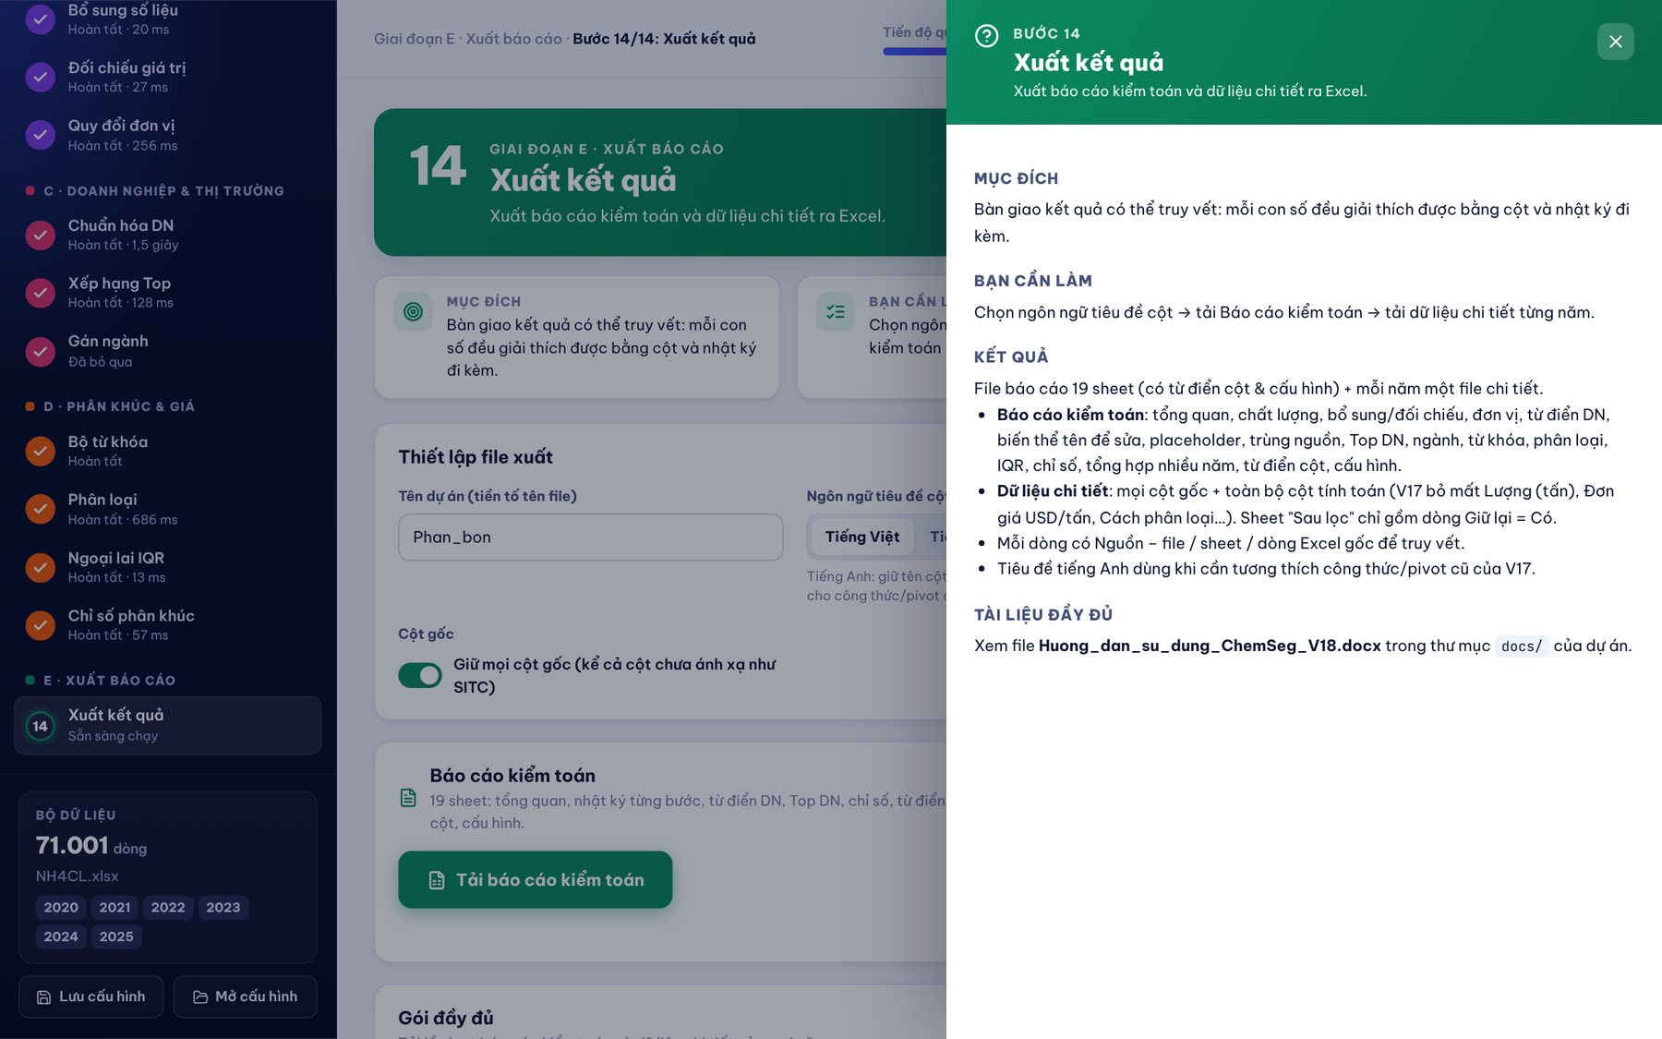
Hình 5.2 — Ngăn “Logic & hướng dẫn chi tiết” của từng bước
Hồ sơ sản phẩm thay cho “Lưu cấu hình”
Thiết lập, bộ phân khúc, Industry Master và từ điển DN được lưu trong Hồ sơ sản phẩm (mục 3). Lần cập nhật dữ liệu sau: chọn hồ sơ → tải dữ liệu mới → Chạy tự động — các lần xử lý nhất quán với nhau. File “Lưu cấu hình” (.json) của bản V18.0 vẫn nhập được bằng Nhập file hồ sơ.

6. Hướng dẫn chi tiết từng bước

BƯỚC 01 · Tải dữ liệu
Thao tác
- Chọn Hồ sơ sản phẩm ở đầu trang (mục 3).
- Kéo thả một hoặc nhiều file vào ô tải lên (hoặc bấm để chọn).
- Kiểm tra bảng nguồn: cột Năm đã đúng chưa; sheet không phải dữ liệu (ghi chú, pivot…) đã bị bỏ chọn chưa.
- Sửa năm trực tiếp nếu cần → bấm Xác nhận nguồn dữ liệu.
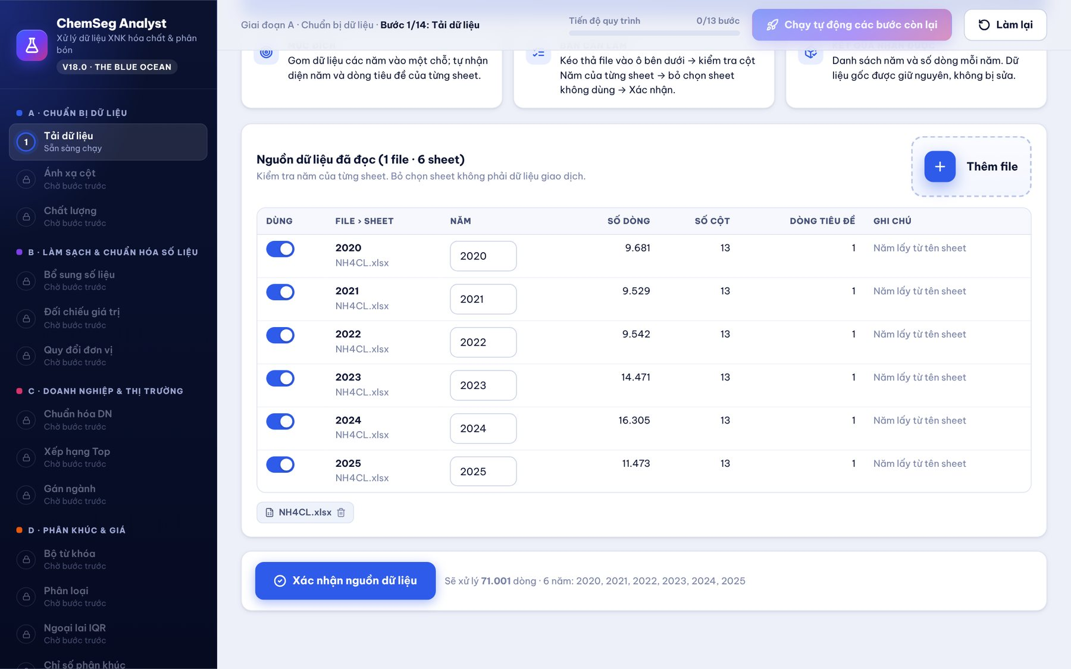
Hình 6.1 — Bảng nguồn dữ liệu: mỗi sheet một dòng, năm & dòng tiêu đề được tự nhận
Lưu ý
- V17 không nhận sheet tên 2023_Data (do biểu thức \b coi dấu gạch dưới là chữ) dù README ghi là được — đã sửa.
- Tải lại file trùng tên sẽ thay thế bản cũ; nút ⓧ trên chip tên file để gỡ file.

BƯỚC 02 · Ánh xạ cột
Thao tác
- Kiểm tra từng ô: viền xanh = đã có cột; viền đỏ = trường bắt buộc chưa có cột.
- Nhãn Đủ N năm / Thiếu 2021… cho biết cột có mặt ở các năm nào.
- Nếu một năm đặt tên cột khác: chỉnh riêng ở bảng Kiểm tra theo từng năm.
- Xem 6 dòng xem trước, rồi bấm Xác nhận ánh xạ.
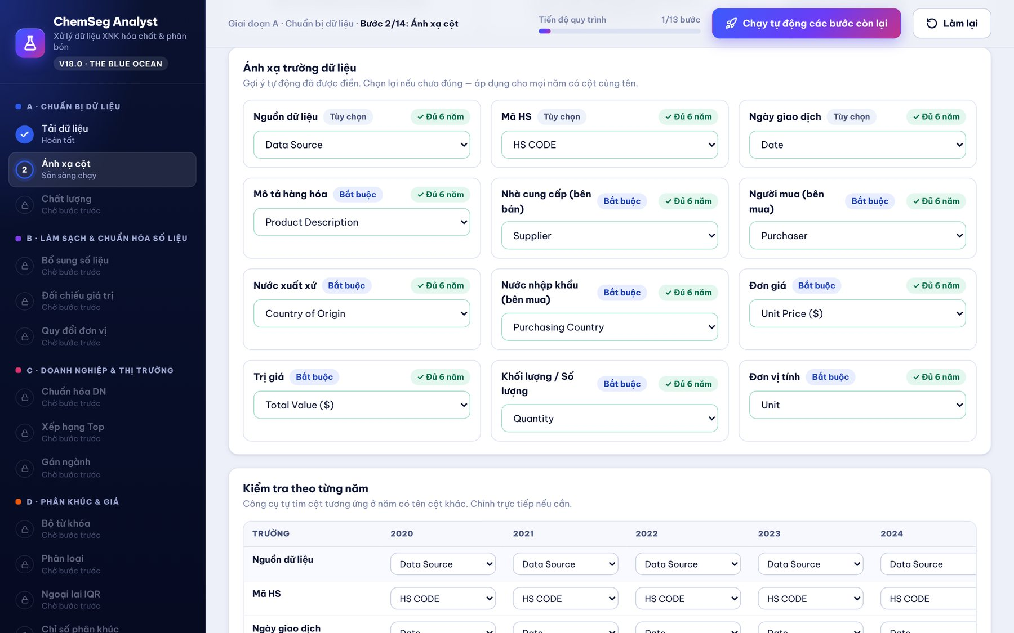
Hình 6.2 — Ánh xạ trường dữ liệu (tự nhận cả cột có khoảng trắng thừa như “Supplier ”)
Lưu ý
- Gợi ý tự động chấm điểm và gán cột điểm cao trước — V17 dùng phép “chứa chuỗi” nên nhận nhầm cột “Unit Price” thành “Unit”.
- Công cụ chặn một cột dùng cho hai trường, chặn Đơn giá và Trị giá trùng cột.

BƯỚC 03 · Kiểm tra chất lượng
Chỉ đọc và thống kê, không sửa dữ liệu. Giúp bạn biết trước dữ liệu “khỏe” đến đâu.
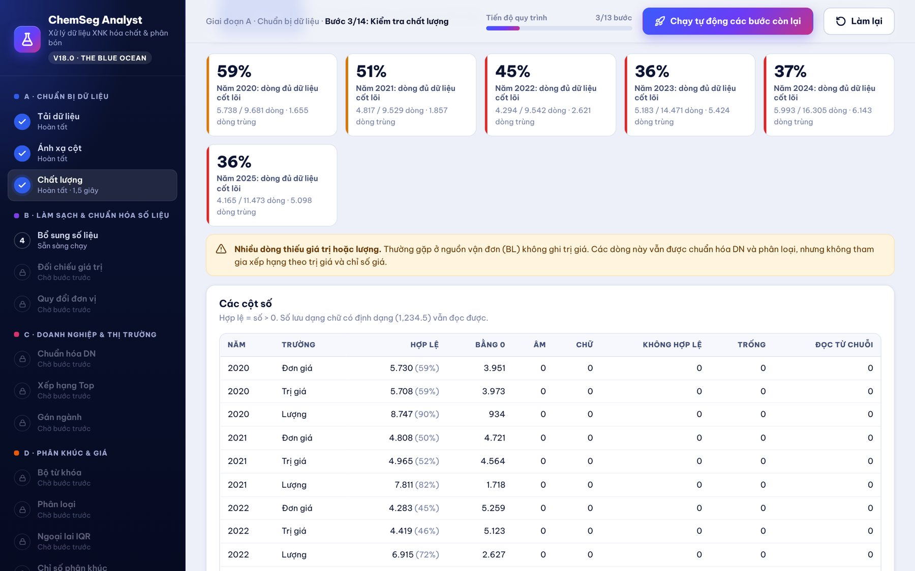
Hình 6.3 — Tỷ lệ dòng đủ dữ liệu cốt lõi theo năm, chất lượng cột số
Đọc kết quả
- Dòng đủ dữ liệu cốt lõi: có người mua, mô tả, giá trị tính được, lượng > 0 và đơn vị. Với dữ liệu NH4Cl chỉ ~36–59% vì nhiều nguồn vận đơn (Global Shipping, United States…) không ghi trị giá — các dòng này vẫn được chuẩn hóa DN và phân loại nhưng không tham gia xếp hạng theo trị giá và chỉ số giá.
- Đơn vị tính xuất hiện: xem trước các đơn vị mơ hồ (TON) hoặc chưa có trong từ điển trước khi sang bước 6.
- Quốc gia chưa nhận diện: hiển thị nguyên văn, không xếp được châu lục.
- Dòng trùng lặp: giống hệt dòng trước trên mọi trường đã ánh xạ. Chỉ đánh dấu; việc loại do bạn chọn ở bước 13.

BƯỚC 04 · Bổ sung số liệu thiếu
Nếu thiếu đúng một trong ba trường Đơn giá, Trị giá, Lượng và hai trường còn lại > 0: Đơn giá = Trị giá / Lượng; Trị giá = Đơn giá × Lượng; Lượng = Trị giá / Đơn giá. Ô trống, bằng 0, âm hoặc chữ đều coi là thiếu.
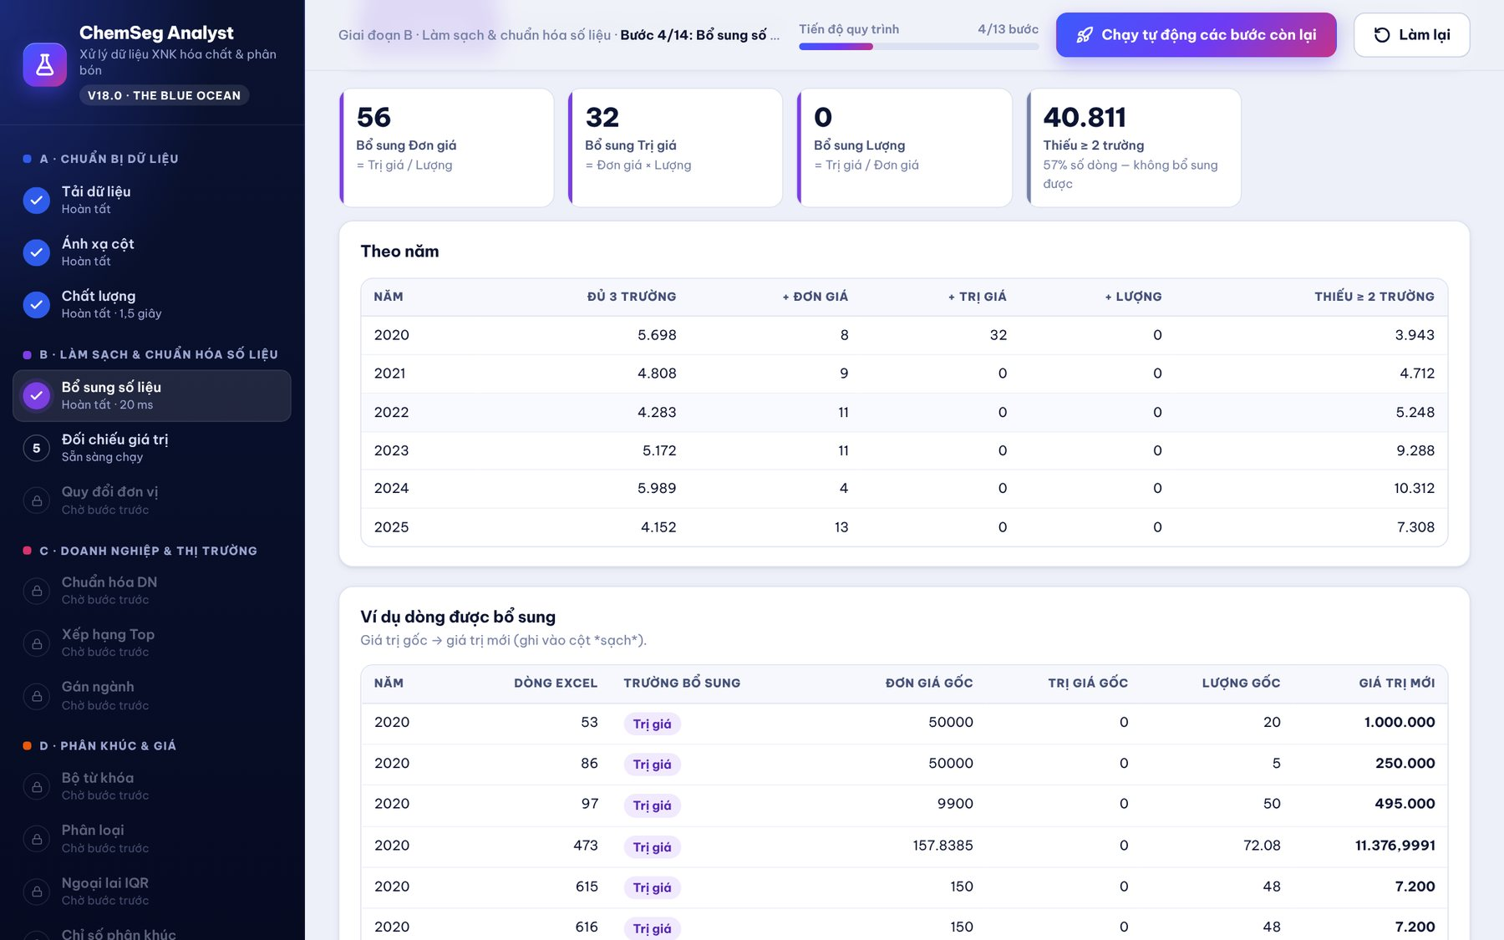
Hình 6.4 — Số dòng được bổ sung theo từng trường
Khác với V17
V17 ghi đè lên cột gốc khi bổ sung và không xuất cột đánh dấu ⇒ không phân biệt được số gốc và số tính thêm. V18 giữ nguyên cột gốc, ghi kết quả vào 3 cột “(sạch)” và cột “Trường được bổ sung”.

BƯỚC 05 · Đối chiếu giá trị
Tỷ lệ lệch = |Đơn giá × Lượng − Trị giá| / Trị giá. Lệch lớn hơn ngưỡng (mặc định 30% như V17) ⇒ “Lệch vượt ngưỡng”. Dòng vừa bổ sung ở bước 4 được ghi “Đã bổ sung (không kiểm được)” thay vì “Hợp lệ”.
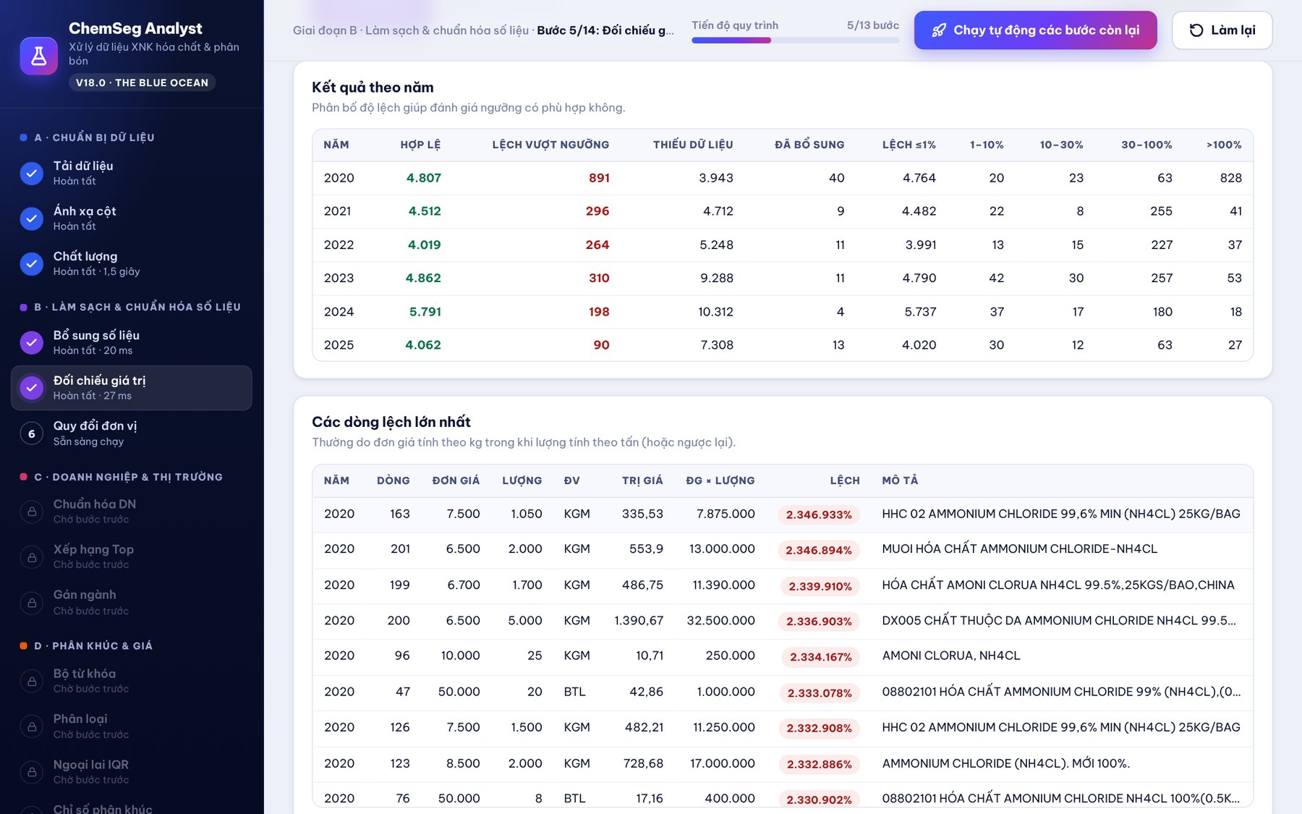
Hình 6.5 — Kết quả đối chiếu theo năm và phân bố độ lệch
Bảng Các dòng lệch lớn nhất thường lộ ra lỗi đơn giá theo kg nhưng lượng theo tấn (hoặc ngược lại). Ví dụ thật trong dữ liệu NH4Cl 2020 (nguồn Vietnam): đơn giá ghi theo VND (7.500) trong khi trị giá ghi theo USD ⇒ lệch ~2.300.000%. Đơn giá USD/tấn ở bước 6 tính từ Trị giá / Lượng nên không bị ảnh hưởng; cờ lệch chỉ cảnh báo để bạn biết cột Đơn giá gốc không tin cậy.

BƯỚC 06 · Quy đổi đơn vị về tấn
Thao tác
- Bấm Chạy quy đổi đơn vị một lần.
- Xem Bảng hệ số quy đổi (sắp theo trị giá): đơn vị khối lượng chuẩn đã có hệ số; đơn vị mơ hồ/chưa có cần bạn quyết định.
- Chọn hệ số trong danh sách (Tấn, Kg, Gram, Pound, Short ton, Long ton, Tạ, Bao 50 kg, Bao 25 kg, Không quy đổi, Tùy chỉnh…). Nút Áp dụng gợi ý điền các gợi ý theo giá.
- Bấm Lưu & chạy lại.
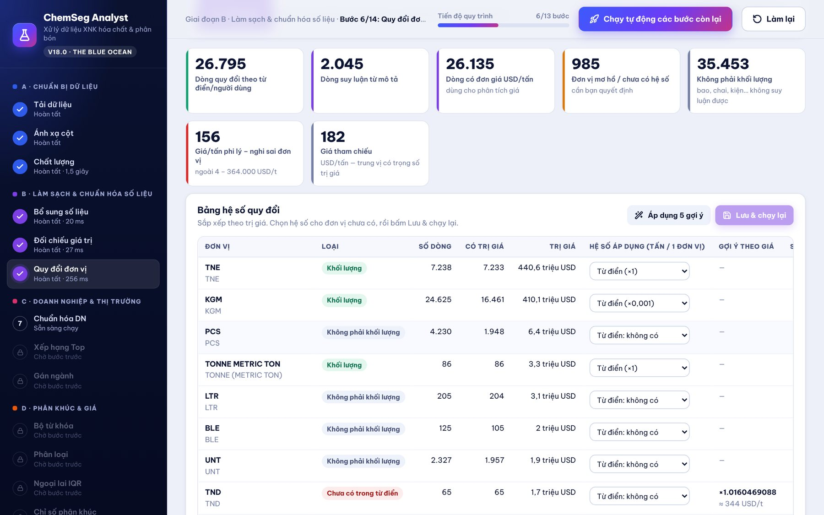
Hình 6.6 — Kết quả quy đổi: dòng quy đổi, dòng suy luận từ mô tả, dòng giá phi lý
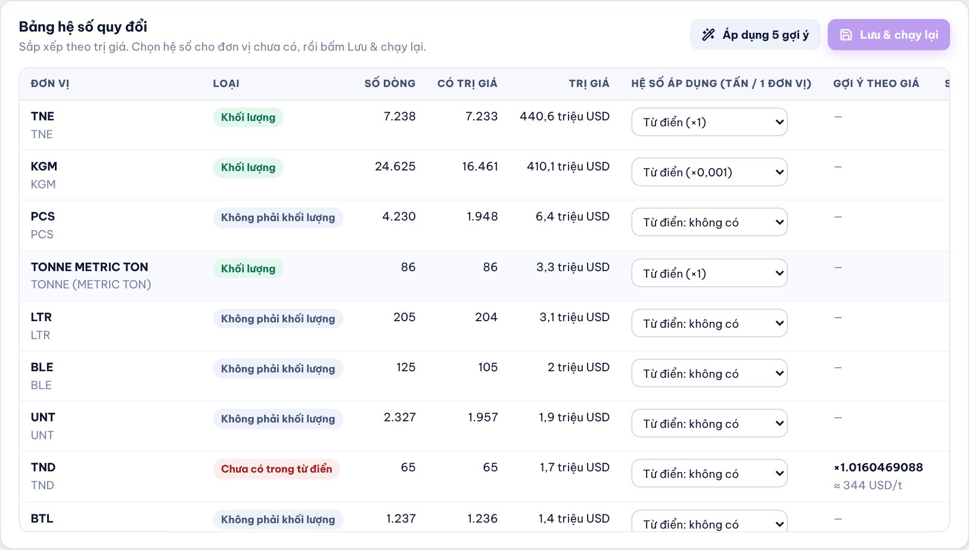
Hình 6.7 — Bảng hệ số quy đổi có thể chỉnh trực tiếp
Ba cơ chế quan trọng
- Gợi ý hệ số theo giá (đơn vị chưa có trong từ điển/mơ hồ): thử các hệ số chuẩn, chọn hệ số cho giá ngụ ý gần giá tham chiếu nhất (lệch < 4 lần). Ví dụ: TND (dữ liệu Việt Nam) → gợi ý ×1 (≈ 350 USD/tấn).
- Suy luận khối lượng bao bì từ mô tả (đơn vị bao/chai/kiện): “160 BOLSAS DE 25 KG” ⇒ 0,025 tấn/bao; “500G/BOTTLE” ⇒ 0,0005 tấn/chai. Chỉ áp dụng cho dòng có trị giá và giá ngụ ý hợp lý. Dữ liệu NH4Cl: thêm ~270–390 dòng có giá mỗi năm.
- Kiểm tra giá/tấn phi lý — nghi sai đơn vị: mặc định, giá thấp hơn 1/50 hoặc cao hơn 2.000 lần giá tham chiếu (trung vị có trọng số trị giá) ⇒ loại khỏi IQR và chỉ số.
- Khoảng giá hợp lý theo sản phẩm (tùy chọn): khi biết rõ mặt bằng giá, nhập giá tối thiểu/tối đa (USD/tấn) để thay ngưỡng tự động — vd phân bón 80–2.000; hóa chất tinh khiết có thể tới hàng chục nghìn USD/tấn. Để trống một đầu thì đầu đó vẫn tự động. Khoảng này cũng dùng để kiểm tra suy luận bao bì và được lưu trong hồ sơ sản phẩm.
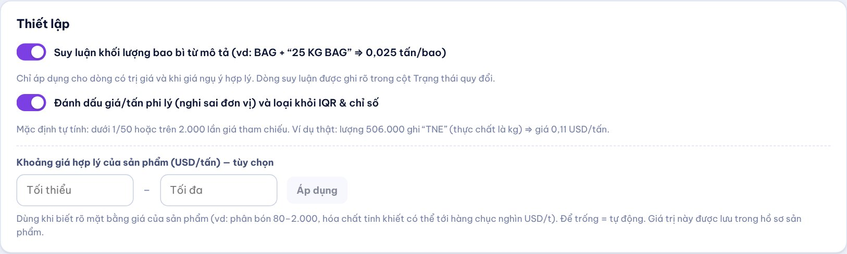
Hình 6.7b — Khoảng giá hợp lý của sản phẩm
- Sản phẩm lỏng (LTR, M3…): chọn Tùy chỉnh… và nhập hệ số = khối lượng riêng (tấn/m³) ÷ 1.000 cho lít (vd 1,2 t/m³ ⇒ 0,0012).
Phát hiện từ dữ liệu thật
Năm 2023 có 4 dòng Indonesia ghi lượng 506.000 “TNE” (thực chất là kg) với đơn giá 0,11 USD. Đơn giá × Lượng vẫn khớp Trị giá nên quy tắc AND của V17 không bao giờ loại được, IQR tuyến tính cũng bỏ sót vì ngưỡng dưới âm. Hậu quả: phân khúc “Chưa phân loại” năm 2023 bị cộng thêm gần 2 triệu tấn ảo và giá bình quân tụt còn ~23 USD/tấn. Cơ chế kiểm tra giá phi lý của V18 đã xử lý triệt để (giá BQ phân khúc trở về ~236 USD/tấn).
Thứ tự bước
V18 đưa bước quy đổi đơn vị lên trước bước chuẩn hóa DN (V17 đặt ở bước 10). Lý do: đây là bước làm sạch số liệu, và xếp hạng theo khối lượng (tùy chọn mới ở bước 8) cần có Lượng (tấn) trước.

BƯỚC 07 · Chuẩn hóa doanh nghiệp
Bước quan trọng nhất đối với độ tin cậy của xếp hạng. Chạy một lần trên toàn bộ các năm ⇒ mỗi DN có một mã nhóm và một tên chuẩn hóa duy nhất cho mọi năm (V17 chạy riêng từng năm nên cùng một DN có mã P0001 năm 2022 nhưng mã khác năm 2023, và tên chuẩn hóa có thể khác nhau giữa các năm ⇒ Industry Master khớp sót).
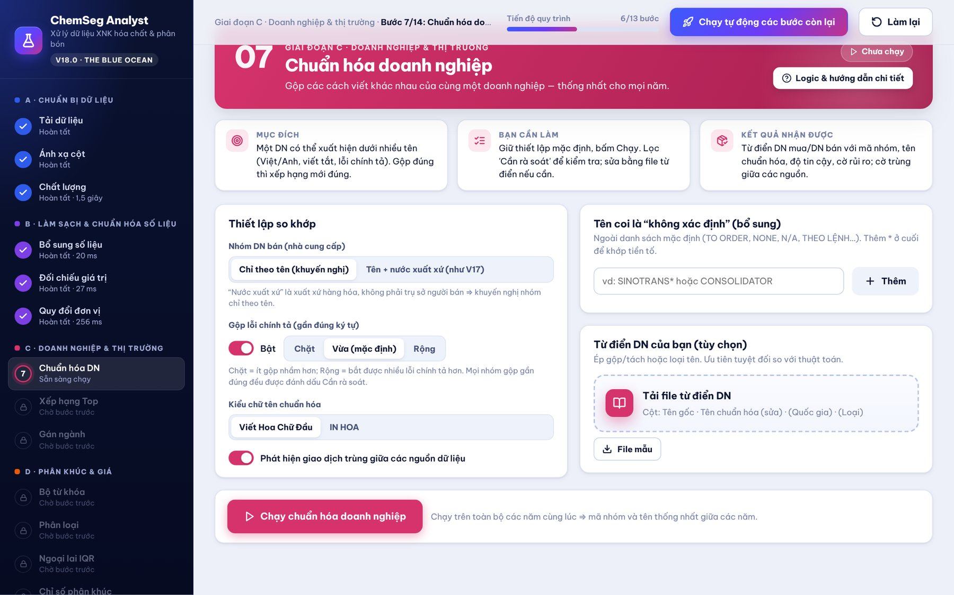
Hình 6.8 — Thiết lập so khớp, danh sách placeholder bổ sung, từ điển DN
Thiết lập
Tham số | Mặc định | Giải thích
Nhóm DN bán | Chỉ theo tên | “Nước xuất xứ” là xuất xứ HÀNG HÓA, không phải trụ sở người bán. Một trader Singapore bán hàng xuất xứ Trung Quốc và Nga sẽ bị V17 tách thành 2 DN. Có thể bật lại kiểu V17.
Gộp lỗi chính tả | Bật · Vừa | Levenshtein trên phần tên riêng ≥ 10 ký tự: 10–19 ký tự cho phép 1 lỗi, ≥ 20 ký tự cho phép 2 lỗi. Chặt/Rộng thay đổi mức này.
Kiểu chữ tên | Viết Hoa Chữ Đầu | Giữ nguyên viết tắt (BASF, OCP, TNHH, JSC); tên đã viết đúng kiểu hỗn hợp được giữ nguyên.
Phát hiện trùng nguồn | Bật | Cần ánh xạ cột Nguồn dữ liệu.
Các tầng so khớp
- Placeholder (TO ORDER, NONE, N/A, ô trống, THEO LỆNH, chỉ có số…) ⇒ “[Không xác định]”, không tạo DN, không vào xếp hạng.
- Từ điển người dùng — ưu tiên tuyệt đối.
- Khóa lõi: bỏ dấu (kể cả Đ), chuyển chữ Kirin sang Latin, bỏ hình thức pháp lý (CO LTD, JSC, TNHH, CTCP, MTV, PT, SDN BHD, OOO, ANONIM SIRKETI…), dịch cụm tiếng Việt (THƯƠNG MẠI→TRADING, PHÂN BÓN→FERTILIZER, XNK→IMPORT EXPORT…), chuẩn đồng nghĩa. Từ chung được sắp xếp, phần tên riêng giữ nguyên thứ tự ⇒ “Phân bón Phú Bình” ≡ “Phu Binh Fertilizer” nhưng “Phú Hưng” ≠ “Hưng Phú”. Độ tin cậy Chính xác/Cao.
- Trùng phần tên riêng (khác từ chung): “Thuy Ngan Co., Ltd.” ≡ “Thuy Ngan Trading Company”. Chặn tên riêng quá phổ biến (> 6 biến thể khác nhau). Độ tin cậy Trung bình ⇒ Cần rà soát.
- Lỗi chính tả (Levenshtein có giới hạn). Độ tin cậy Thấp/Trung bình ⇒ Cần rà soát.
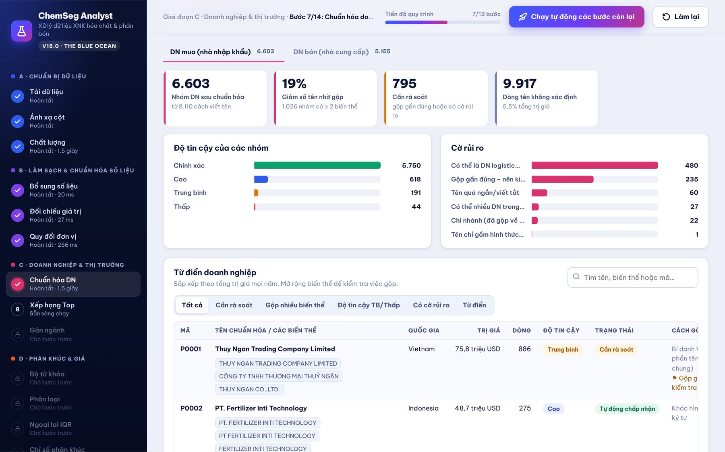
Hình 6.9 — Kết quả chuẩn hóa: số nhóm, tỷ lệ giảm tên, cần rà soát, độ tin cậy, cờ rủi ro
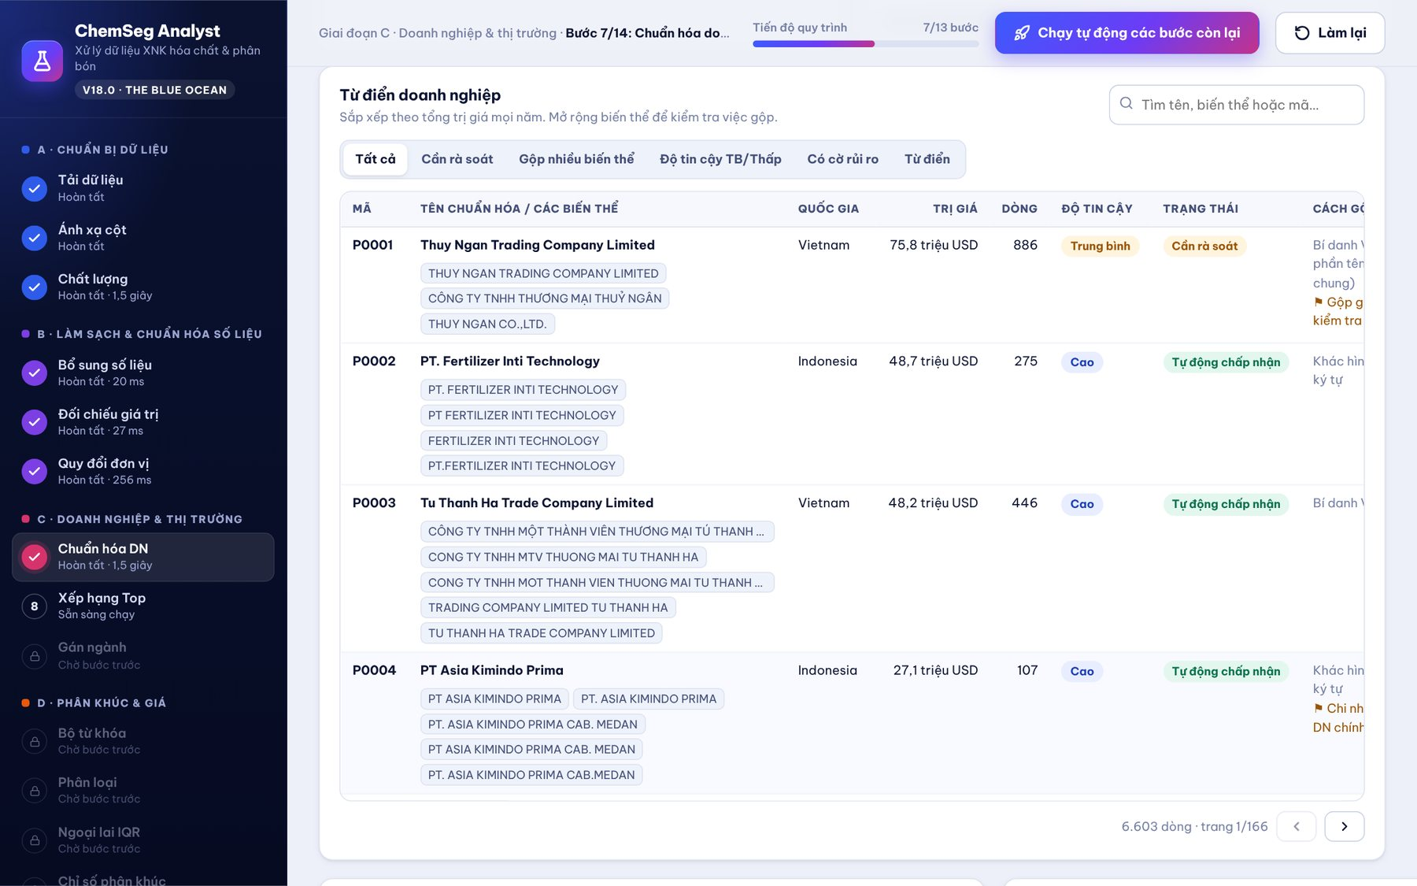
Hình 6.10 — Từ điển doanh nghiệp: tên chuẩn hóa kèm toàn bộ biến thể đã gộp
Rà soát & sửa
- Lọc Cần rà soát (hoặc Độ tin cậy TB/Thấp) và mở rộng biến thể để kiểm tra.
- Bấm Tải file rà soát tên DN — mỗi dòng là một biến thể tên.
- Điền cột Tên chuẩn hóa (sửa): cùng tên ⇒ gộp; tên khác ⇒ tách; #LOAI ⇒ coi là không xác định.
- Tải file đó lên ở ô Từ điển DN của bạn → Chạy lại.
Cờ rủi ro
Cờ | Ý nghĩa & việc nên làm
Có thể là DN logistics/giao nhận | Tên chứa LOGISTICS, FORWARDING, SHIPPING, GIAO NHẬN… — thường không phải người mua thực. Cân nhắc #LOAI.
Có thể nhiều DN trong một ô | “ABC LTD / XYZ JSC”, “C/O”, dấu ; — kiểm tra và tách bằng từ điển.
Tên quá ngắn/viết tắt | Khóa lõi ≤ 3 ký tự — dễ gộp nhầm.
Chi nhánh (đã gộp về DN chính) | CHI NHÁNH… TẠI…, CAB. (Indonesia), SUCURSAL — đã gộp về công ty mẹ.
Gộp gần đúng – nên kiểm tra | Nhóm có cạnh gộp mức Trung bình/Thấp.
Giao dịch trùng giữa các nguồn
Cùng năm, cùng lượng, cùng trị giá (±1 USD), cùng DN mua hoặc DN bán, ngày lệch ≤ 10 ngày nhưng khác “Nguồn dữ liệu” ⇒ đánh dấu bản ghi ưu tiên thấp hơn. Ưu tiên giữ: bản ghi nhập khẩu của chính nước mua > bản ghi xuất khẩu của nước xuất xứ > nguồn khác.
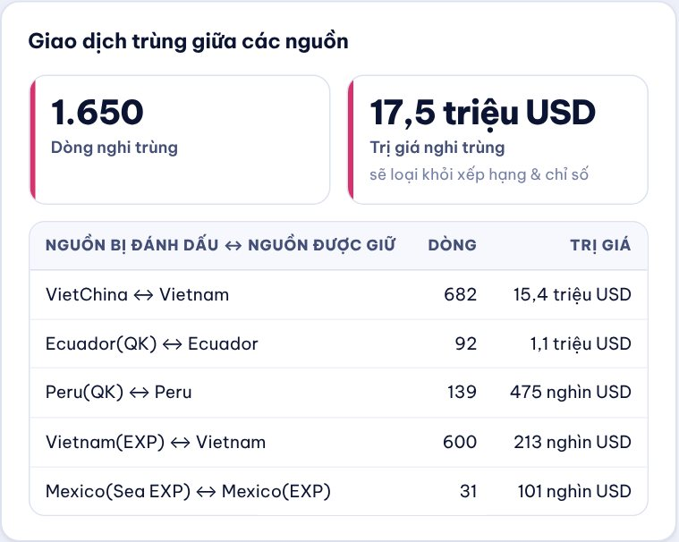
Hình 6.11 — Nghi trùng giữa các nguồn: VietChina ↔ Vietnam chiếm phần lớn
Phát hiện từ dữ liệu thật
Dữ liệu NH4Cl có 1.650 dòng (~17,5 triệu USD) trùng giữa các nguồn, chủ yếu năm 2020: nguồn “VietChina” (tên DN tiếng Việt) và “Vietnam” (tên tiếng Anh) ghi cùng một lô hàng, ngày lệch 1–3 ngày. Nếu không loại, các nhà nhập khẩu Việt Nam năm 2020 bị đếm đôi giá trị. V17 không có cơ chế này.

BƯỚC 08 · Xếp hạng Top doanh nghiệp
Giá trị DN = Σ Trị giá (sạch) các dòng của DN trong năm và phạm vi. Tỷ trọng = Giá trị DN / Tổng giá trị DN xác định được trong phạm vi. DN thuộc Top khi lũy kế trước nó còn nhỏ hơn ngưỡng (DN vượt ngưỡng vẫn được tính vào Top — giữ như V17).
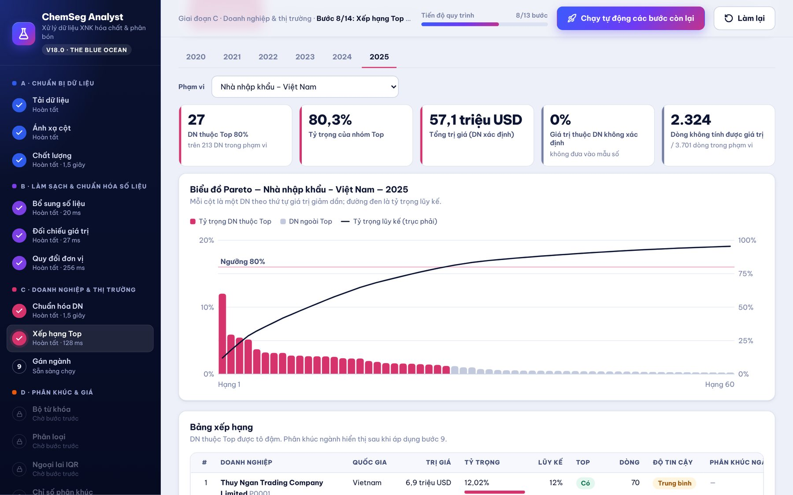
Hình 6.12 — Chọn năm, phạm vi; chỉ số tóm tắt và biểu đồ Pareto
Phạm vi xếp hạng
- Nhà nhập khẩu: Toàn cầu · Việt Nam · từng châu lục.
- Nhà xuất khẩu: Toàn cầu · Bán vào Việt Nam (mới) · từng châu lục xuất xứ.
Thiết lập
- Ngưỡng Top: 50 / 70 / 80 (mặc định) / 90%.
- Tiêu chí: Trị giá (mặc định) hoặc Khối lượng (tấn) — hữu ích khi nhiều nguồn vận đơn không có trị giá (ví dụ nguồn United States trong dữ liệu NH4Cl không có trị giá ⇒ DN Mỹ không xuất hiện trong xếp hạng theo trị giá). Lưu ý dữ liệu vận đơn có thể trùng hải quan.
- Không cộng dòng nghi trùng nguồn (mặc định bật).
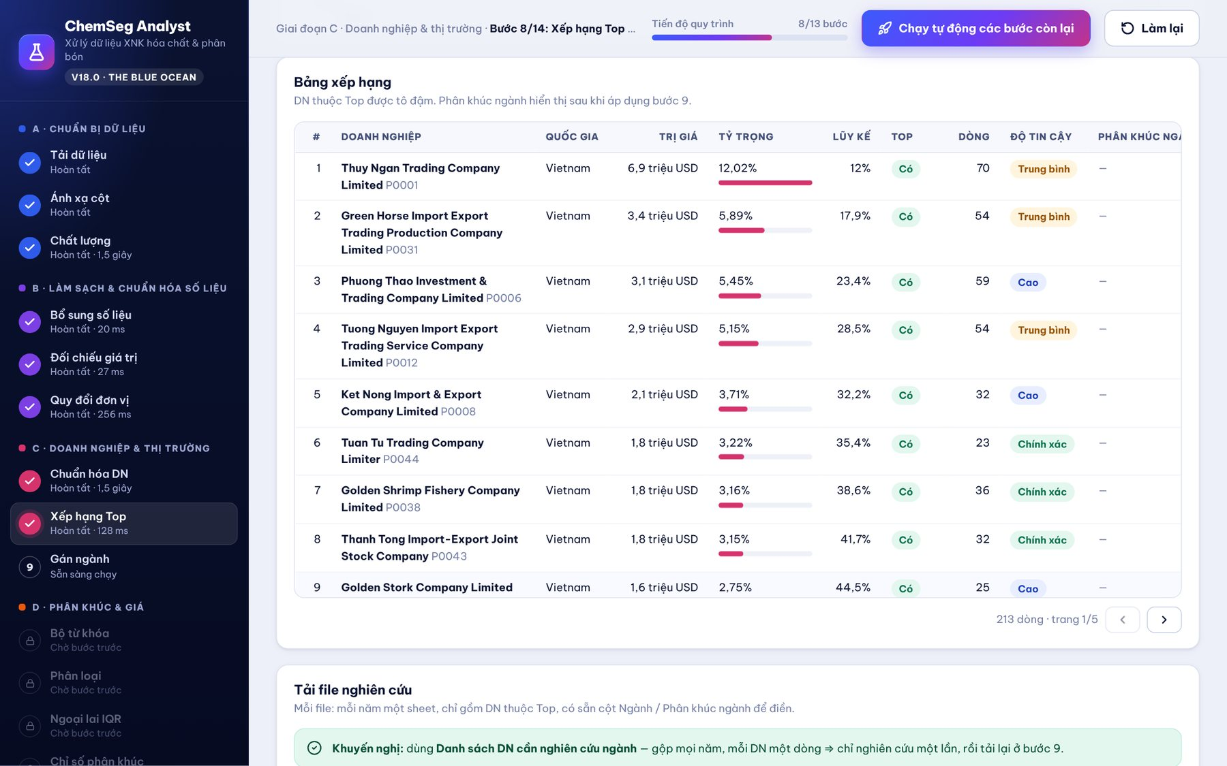
Hình 6.13 — Bảng xếp hạng: DN thuộc Top tô đậm, có độ tin cậy gộp tên
Tải file nghiên cứu
Khuyến nghị dùng Danh sách DN cần nghiên cứu ngành: gộp mọi năm, mỗi DN một dòng (thuộc Top toàn cầu hoặc Việt Nam ở ít nhất một năm), có sẵn trị giá từng năm và cột Ngành/Phân khúc ngành để điền — chỉ nghiên cứu một lần thay vì lặp lại ở từng sheet năm như V17. Sáu file Top theo phạm vi vẫn có (mỗi năm một sheet).
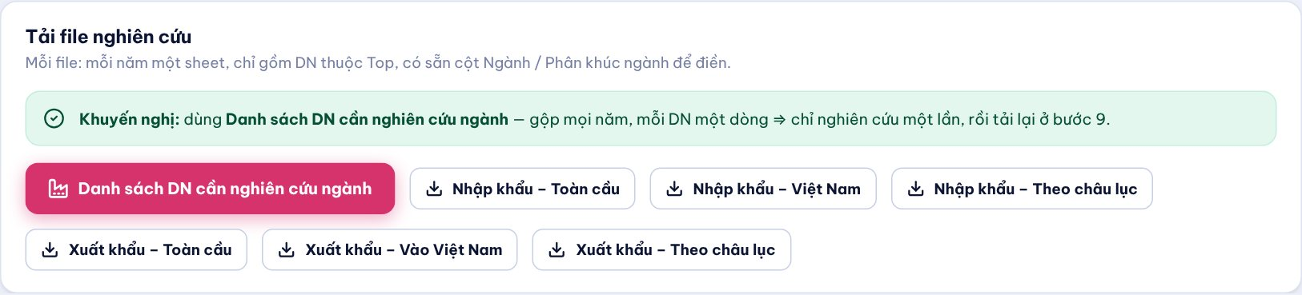
Hình 6.14 — Các file nghiên cứu
Lỗi V17 đã sửa
Ô người mua trống bị gộp thành DN tên “(Placeholder)” và tên bắt đầu “TO THE ORDER OF…” lọt vào xếp hạng (có thể vào Top).
Xếp hạng gộp theo chuỗi tên + chuỗi quốc gia gốc ⇒ “Viet Nam” và “VIETNAM” bị tách; phạm vi Việt Nam bỏ sót dòng ghi “VIET NAM”.
V18 gộp theo mã nhóm DN + quốc gia chuẩn hóa; placeholder báo riêng tỷ trọng.

BƯỚC 09 · Gán ngành (Industry Master)
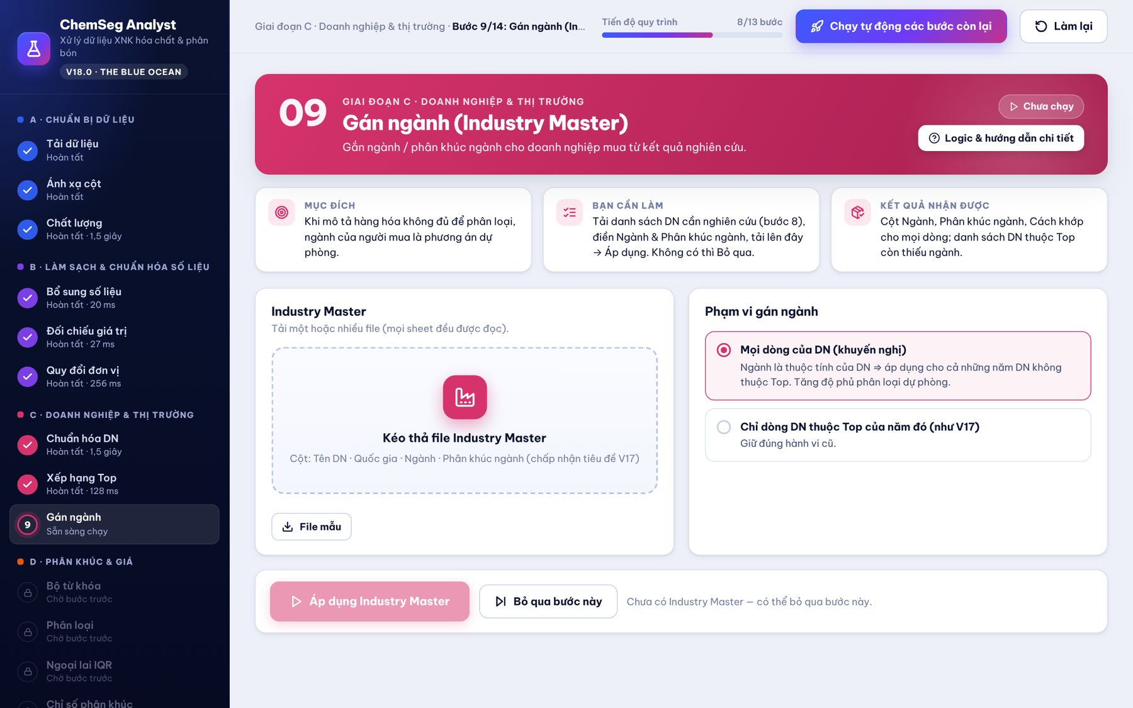
Hình 6.15 — Tải Industry Master và chọn phạm vi gán
Thao tác
- Tải một hoặc nhiều file Industry Master (mọi sheet đều được đọc).
- Chọn phạm vi gán: Mọi dòng của DN (khuyến nghị) hoặc Chỉ dòng DN thuộc Top của năm đó (như V17).
- Bấm Áp dụng Industry Master. Không có dữ liệu ngành thì bấm Bỏ qua bước này.
Đọc kết quả
- Số DN khớp (khớp tên / khớp gần đúng), tỷ trọng trị giá có ngành mỗi năm.
- DN thuộc Top chưa có ngành — danh sách ưu tiên nghiên cứu bổ sung.
- Khớp theo khóa lõi của tên ⇒ file nghiên cứu cũ của V17 (tên hiển thị kiểu cũ) vẫn dùng được.

BƯỚC 10 · Bộ từ khóa phân khúc
Soạn bộ phân khúc ngay trong công cụ — không cần sửa file Excel rồi tải lại. Bước này mở được bất cứ lúc nào (kể cả trước khi tải dữ liệu).
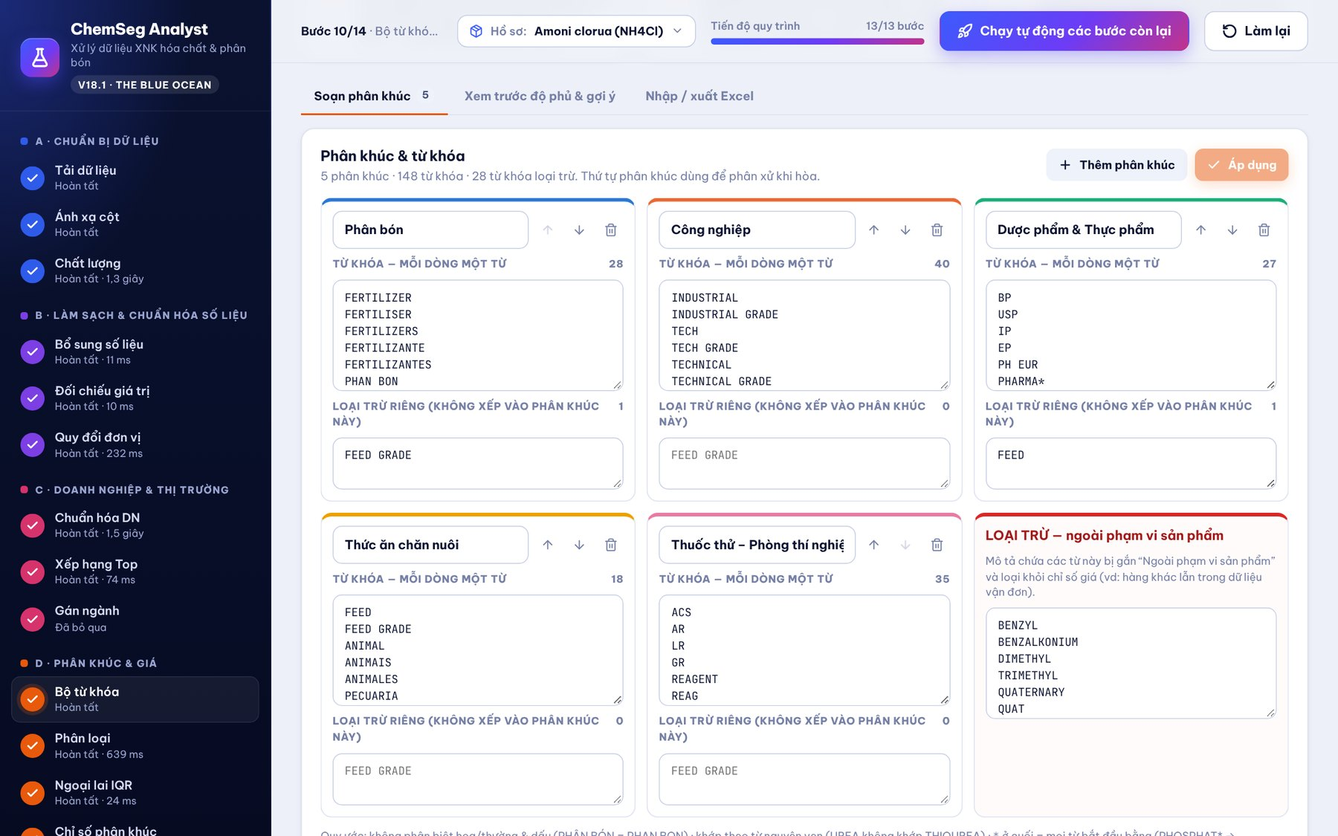
Hình 6.16 — Thẻ “Soạn phân khúc”: mỗi thẻ một phân khúc, thẻ đỏ là danh sách LOẠI TRỪ
Soạn phân khúc
- Mỗi thẻ: tên phân khúc, từ khóa (mỗi dòng một từ/cụm từ), loại trừ riêng (mô tả có các từ này thì không xếp vào phân khúc đó).
- Thêm/xóa phân khúc; mũi tên ↑↓ đổi thứ tự (thứ tự dùng để phân xử khi hòa).
- Thẻ đỏ LOẠI TRỪ: hàng ngoài phạm vi sản phẩm — loại khỏi chỉ số giá.
- Quy ước: không phân biệt hoa/thường & dấu; khớp từ nguyên vẹn; * ở cuối = tiền tố (PHOSPHAT* → PHOSPHATE, PHOSPHATES).
- Bấm Áp dụng để dùng cho bước 11; Hoàn tác để bỏ thay đổi chưa áp dụng. Sau đó lưu vào hồ sơ sản phẩm.
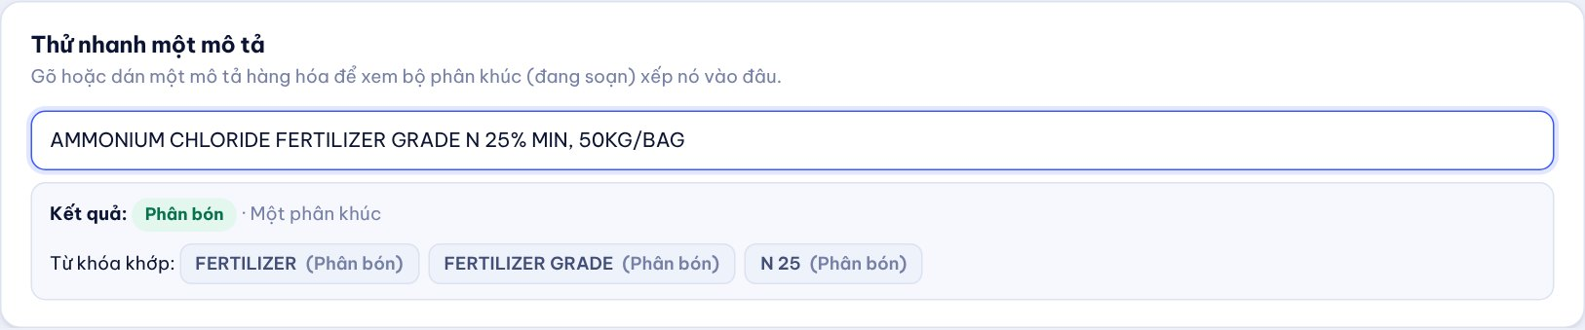
Hình 6.17 — Thử nhanh: dán một mô tả để xem phân khúc và từ khóa khớp
Xem trước độ phủ & gợi ý từ khóa
Thẻ Xem trước độ phủ & gợi ý chạy bộ phân khúc đang soạn trên toàn bộ dữ liệu đã tải mà không thay đổi kết quả hiện có: tỷ lệ trị giá được phân loại / ngoài phạm vi / chưa phân loại, cơ cấu theo phân khúc, số trường hợp hòa, từ khóa không khớp dòng nào.
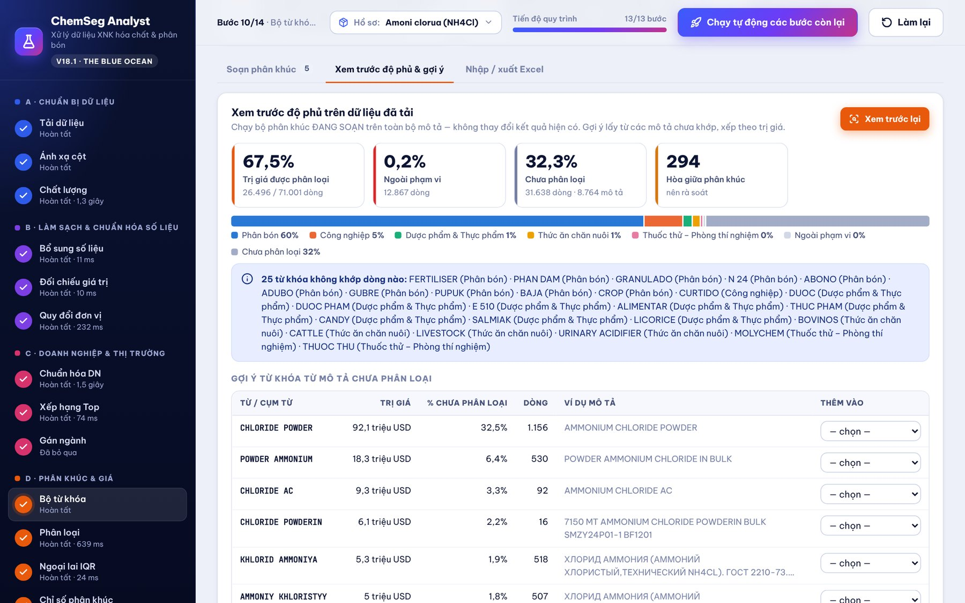
Hình 6.18 — Xem trước độ phủ trên dữ liệu NH4Cl (71.001 dòng, ~3 giây)
Gợi ý từ khóa = từ/cụm 2 từ xuất hiện nhiều (xếp theo trị giá) trong các mô tả chưa phân loại. Công cụ đã bỏ từ chung chung (bao bì, đơn vị, số, cảng, quốc gia, mã lô), từ có ở hơn nửa số mô tả và từ xuất hiện ở mô tả đã phân loại với tỷ lệ tương đương (thường là tên sản phẩm bằng các thứ tiếng). Chọn phân khúc ở cột Thêm vào để thêm ngay vào bản đang soạn.
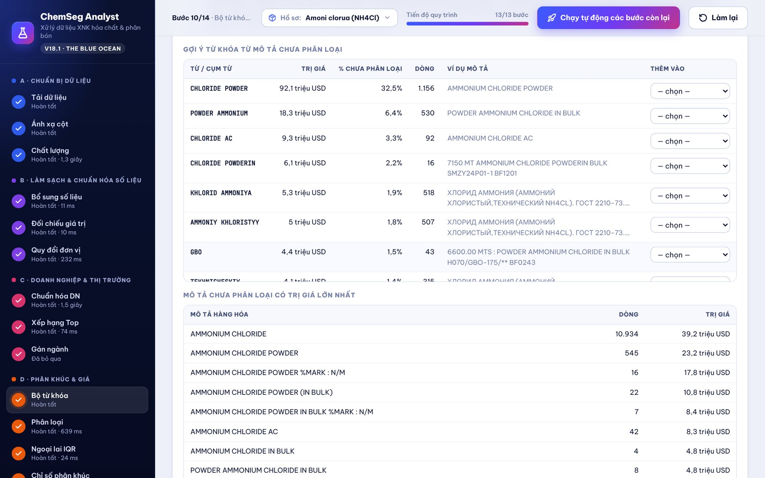
Hình 6.19 — Gợi ý trên dữ liệu thật: TEKHNICHESKIY (kỹ thuật, tiếng Nga), PALLADIUM II (hàng khác lẫn vào)…
Ví dụ từ dữ liệu NH4Cl
Với bộ phân khúc mẫu, 67,5% trị giá được phân loại. Gợi ý lộ ra: “TEKHNICHESKIY” (kỹ thuật — nên thêm vào Công nghiệp), “UNEVEN GRAIN / FARM GRANULATE” (dạng hạt cho nông nghiệp), “PALLADIUM II” (paladi clorua — nên đưa vào LOẠI TRỪ). Phần lớn phần còn lại là “AMMONIUM CHLORIDE POWDER” không ghi mục đích sử dụng — cần ngành của DN mua (bước 9) để phân loại.
Nhập / xuất Excel
Thẻ Nhập / xuất Excel: tải file kiểu V17 (thay thế bộ hiện tại), tải file mẫu, hoặc xuất bộ đang soạn ra Excel cùng định dạng. Có thể Bỏ qua bước này — khi đó phân loại chỉ dựa vào Phân khúc ngành.

BƯỚC 11 · Phân loại phân khúc
Cách xác định phân khúc — chọn theo ý đồ nghiên cứu
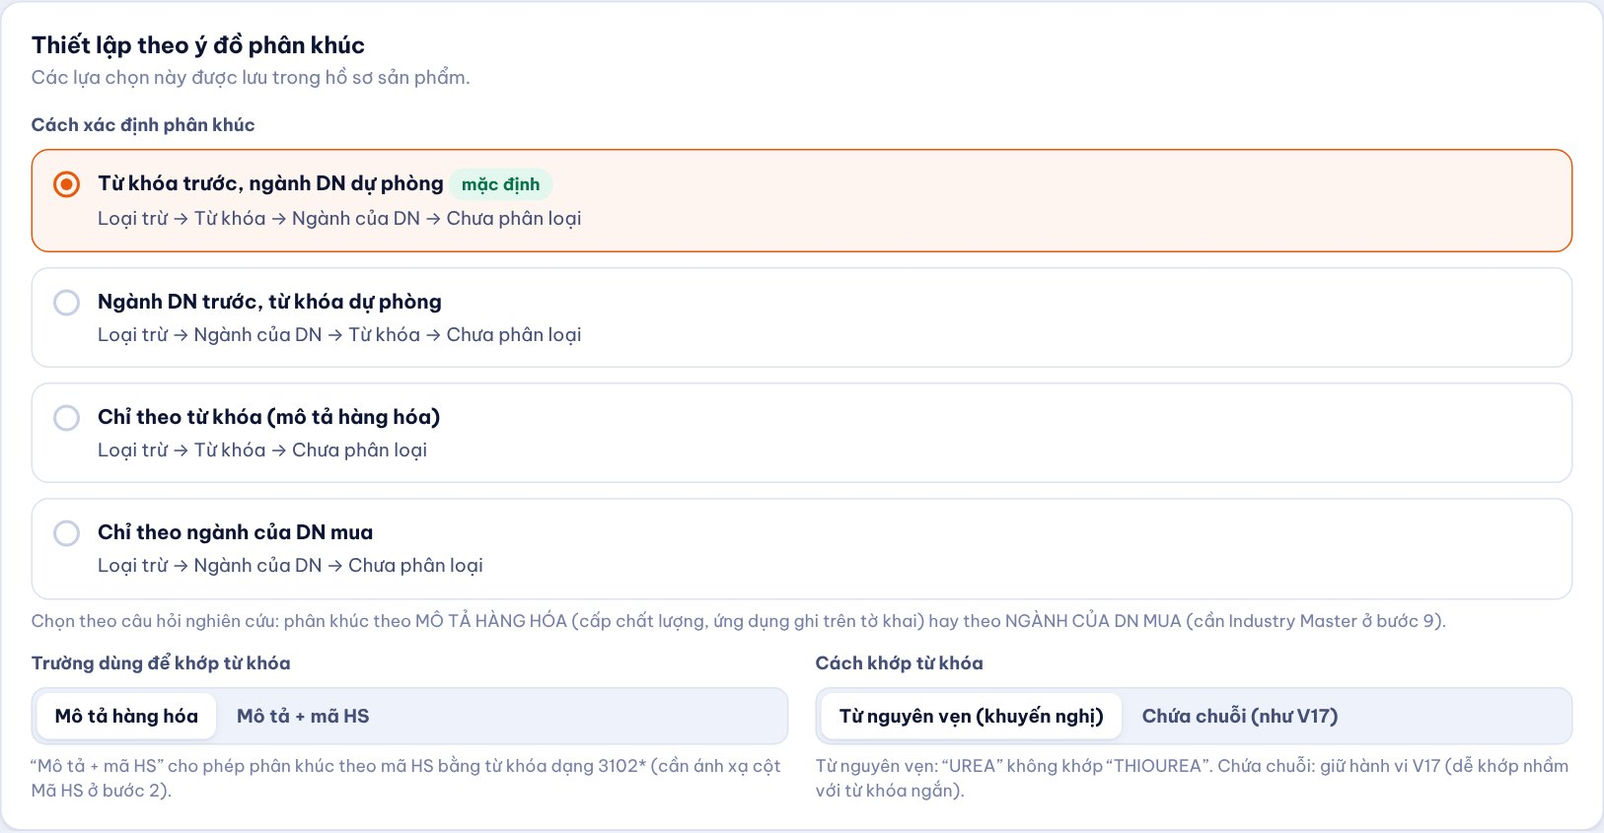
Hình 6.20 — Thiết lập theo ý đồ phân khúc (lưu trong hồ sơ sản phẩm)
Lựa chọn | Thứ tự | Khi nào dùng
Từ khóa trước, ngành DN dự phòng (mặc định) | Loại trừ → Từ khóa → Ngành của DN → Chưa phân loại | Phân khúc theo đặc tính hàng hóa ghi trên tờ khai (cấp chất lượng, ứng dụng)
Ngành DN trước, từ khóa dự phòng | Loại trừ → Ngành của DN → Từ khóa → Chưa phân loại | Câu hỏi “ai mua, dùng vào ngành nào” và đã có Industry Master
Chỉ theo từ khóa | Loại trừ → Từ khóa → Chưa phân loại | Muốn tách bạch, không trộn thông tin ngành
Chỉ theo ngành của DN mua | Loại trừ → Ngành của DN → Chưa phân loại | Phân khúc hoàn toàn theo khách hàng
- Ở mọi lựa chọn, danh sách LOẠI TRỪ luôn có hiệu lực trước.
- Trường dùng để khớp từ khóa: “Mô tả + mã HS” nối mã HS (phần chữ số) vào mô tả khi so khớp ⇒ phân khúc được theo mã HS chi tiết bằng từ khóa như 310230* (cần ánh xạ cột Mã HS ở bước 2).
Khi mô tả khớp nhiều phân khúc: chọn phân khúc có nhiều từ khóa khớp nhất; hòa ⇒ từ khóa dài/cụ thể hơn; hòa nữa ⇒ theo thứ tự cột (hai trường hợp hòa được đánh dấu “nên rà soát”).
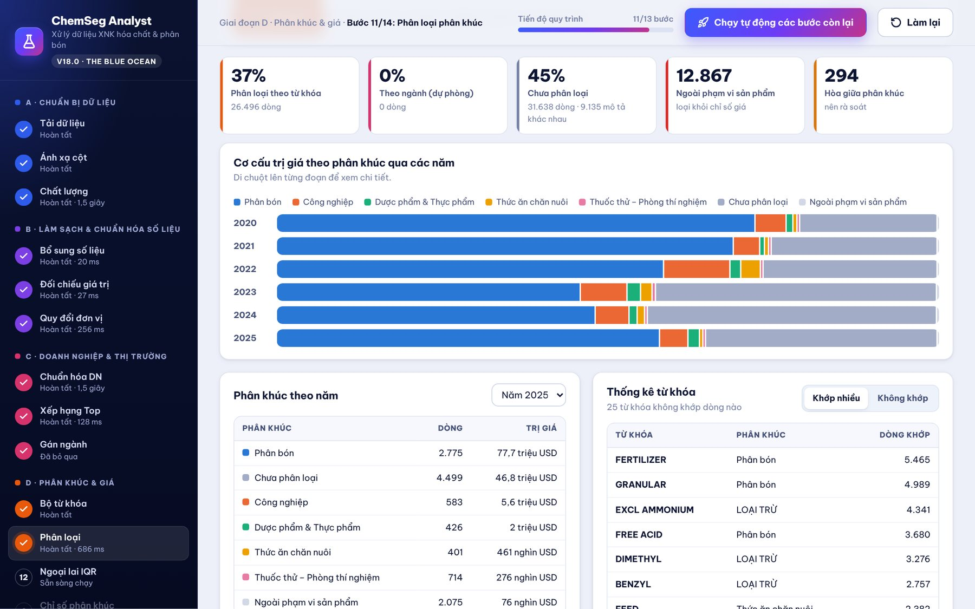
Hình 6.21 — Tỷ lệ phân loại theo từ khóa/ngành, cơ cấu trị giá theo phân khúc qua các năm
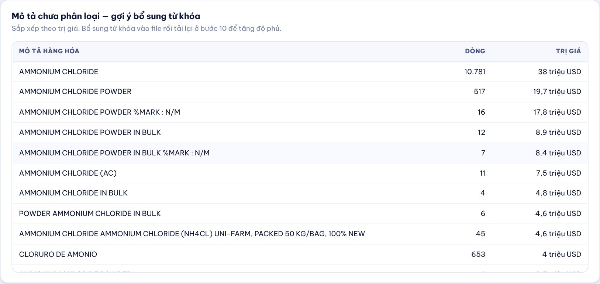
Hình 6.22 — Mô tả chưa phân loại (theo trị giá) & thống kê từ khóa — bổ sung từ khóa ở bước 10
Khớp theo từ nguyên vẹn
Mặc định V18 khớp theo từ nguyên vẹn, không phân biệt dấu: “UREA” không khớp “THIOUREA”, “SA” không khớp “SALT/USA”, “PHAN BON” khớp “PHÂN BÓN”. V17 khớp “chứa chuỗi” và phân biệt dấu (mô tả tiếng Việt có dấu không khớp từ khóa không dấu). Chế độ cũ vẫn chọn được.

BƯỚC 12 · Lọc ngoại lai IQR
Nhóm = Năm × Phân khúc cuối cùng; giá = Đơn giá (USD/tấn) > 0. Q1, Q3 tính như Excel QUARTILE.INC; ngưỡng dưới = Q1 − k·IQR, ngưỡng trên = Q3 + k·IQR (k mặc định 1,5). Nhóm ít hơn số giá tối thiểu ⇒ “Không đủ dữ liệu”. Dòng giá phi lý (bước 6) bị loại trước khi tính tứ phân vị.
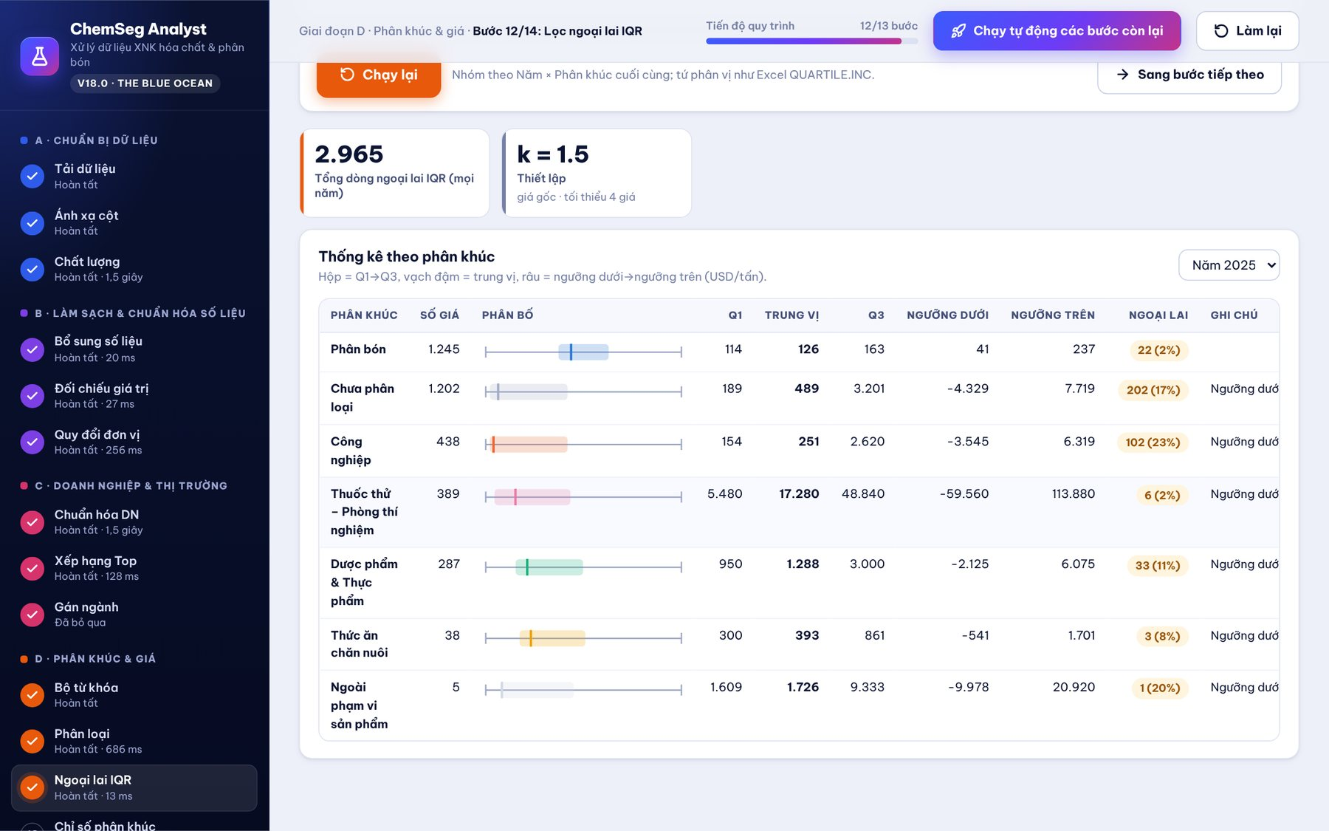
Hình 6.23 — Thống kê IQR theo phân khúc với biểu đồ hộp mini
Lỗi V17 đã sửa
V17 lấy tứ phân vị bằng sorted[floor(n × 0,25)]: với nhóm nhỏ, Q3 có thể bằng giá trị lớn nhất ⇒ không bao giờ phát hiện ngoại lai phía trên; kết quả cũng không kiểm tra lại được bằng Excel.
Khuyến nghị: thử log(giá)
Giá hóa chất lệch phải mạnh (thuốc thử ~17.000 USD/tấn, phân bón ~140 USD/tấn). Trên thang tuyến tính, ngưỡng dưới thường âm ⇒ chỉ lọc được phía trên. Bật Tính trên log(giá) để lọc đối xứng cả hai phía; với dữ liệu NH4Cl 2024 số ngoại lai giảm từ ~600 xuống ~195 dòng và tập trung vào giá thật sự bất thường.

BƯỚC 13 · Chỉ số phân khúc
Giá bình quân = Σ Trị giá (sạch) / Σ Lượng (tấn) (bình quân gia quyền theo lượng), chỉ tính dòng có Trị giá > 0 và Lượng (tấn) > 0. Kèm trung vị, P25–P75, tỷ trọng lượng.
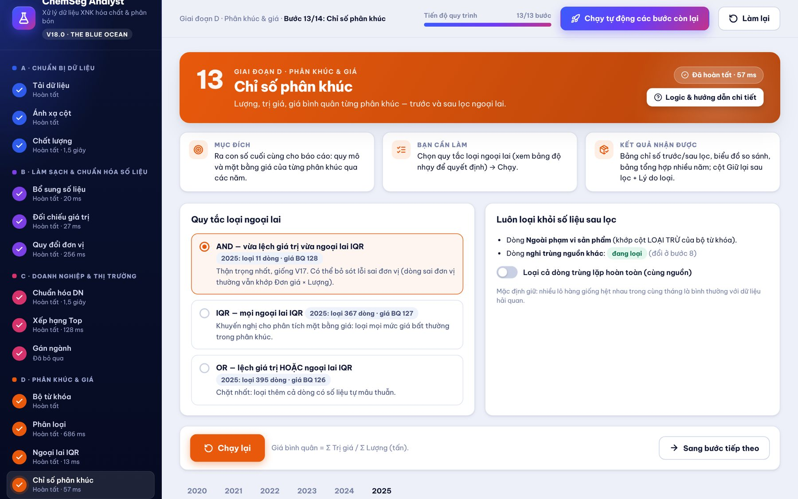
Hình 6.24 — Chọn quy tắc loại ngoại lai, kèm độ nhạy (số dòng bị loại & giá bình quân) ngay trên từng lựa chọn
Quy tắc | Loại khi | Dữ liệu NH4Cl 2024
AND (mặc định, như V17) | Vừa lệch giá trị vừa ngoại lai IQR | Loại 6 dòng · giá BQ 141 USD/t
IQR (khuyến nghị cho phân tích giá) | Mọi ngoại lai IQR | Loại 604 dòng · giá BQ 137 USD/t
OR | Lệch giá trị hoặc ngoại lai IQR | Loại 667 dòng · giá BQ 136 USD/t

Luôn loại: dòng Ngoài phạm vi sản phẩm, dòng giá/tấn phi lý, dòng nghi trùng nguồn (nếu bật), dòng trùng lặp hoàn toàn (nếu bật).
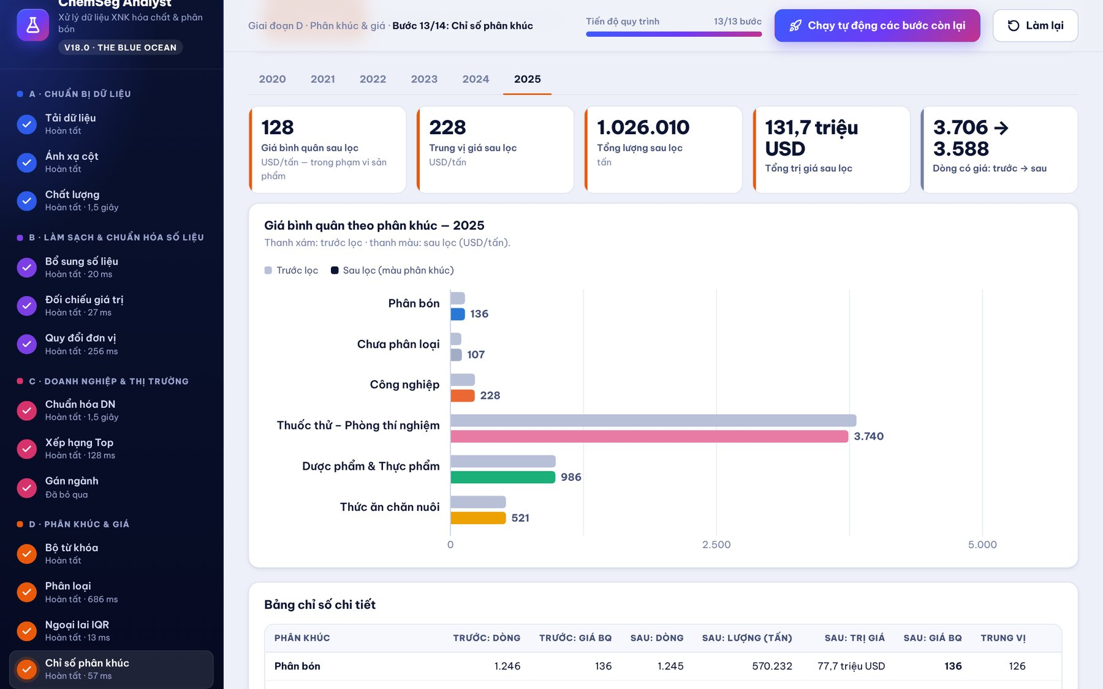
Hình 6.25 — Chỉ số sau lọc và biểu đồ giá bình quân trước/sau lọc theo phân khúc
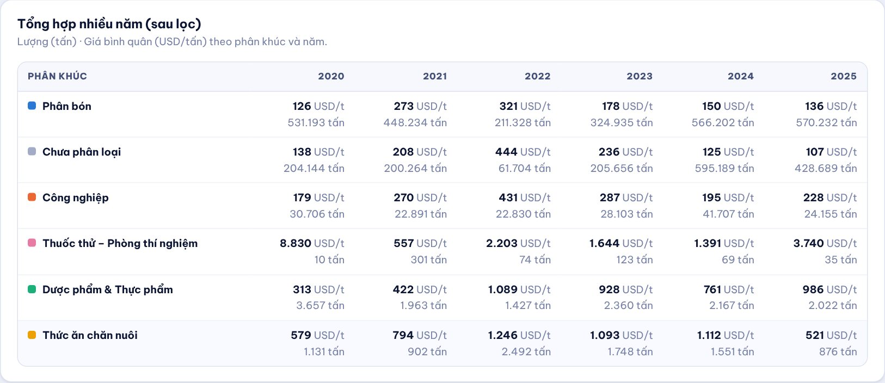
Hình 6.26 — Tổng hợp nhiều năm: giá bình quân và lượng theo phân khúc × năm

BƯỚC 14 · Xuất kết quả
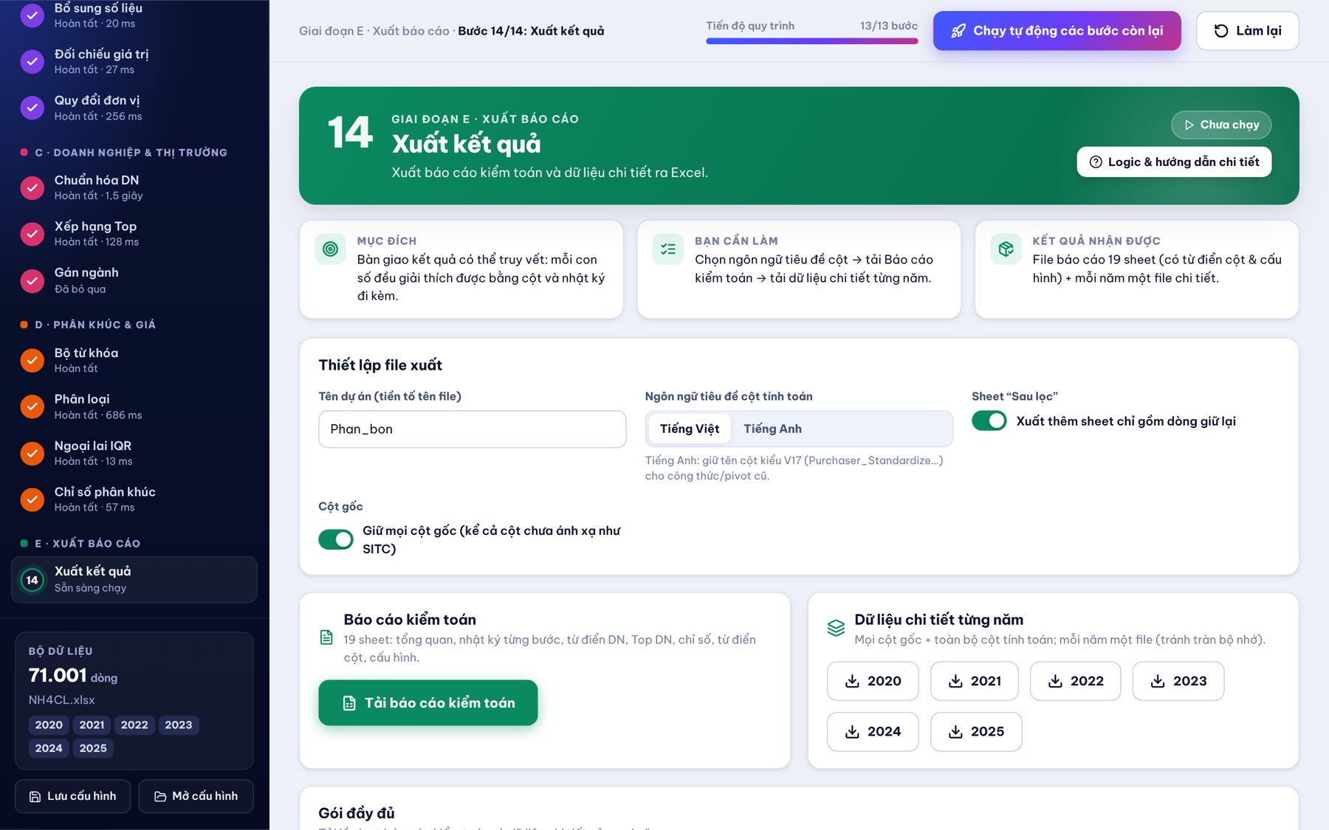
Hình 6.27 — Thiết lập file xuất và các nút tải
- Ngôn ngữ tiêu đề cột tính toán: Tiếng Việt (mặc định) hoặc Tiếng Anh (tên cột kiểu V17 như Purchaser_Standardize — dùng khi có công thức/pivot cũ).
- Sheet “Sau lọc”: thêm sheet chỉ gồm dòng Giữ lại = Có.
- Giữ mọi cột gốc: kể cả cột chưa ánh xạ (SITC…). V17 bỏ các cột này.
- Mỗi năm một file chi tiết để tránh tràn bộ nhớ (kế thừa cách khắc phục của V17).

7. Các file kết quả

7.1. Báo cáo kiểm toán (19 sheet)
Sheet | Nội dung
00_Hướng dẫn | Danh mục sheet, thông tin dự án
01_Tổng quan | Chỉ tiêu chính theo năm qua từng bước
02_Chất lượng | Cột số, cột chữ, trùng lặp, ngày, quốc gia chưa nhận diện
03_Bổ sung-Đối chiếu | Số dòng bổ sung; phân bố độ lệch; mẫu dòng lệch lớn nhất
04_Quy đổi đơn vị | Bảng đơn vị → hệ số, nguồn hệ số, gợi ý, dòng suy luận
05_Từ điển DN mua | Mỗi dòng một nhóm DN mua: mã, tên, biến thể, trị giá, độ tin cậy, cờ
06_Từ điển DN bán | Tương tự cho DN bán
07_Biến thể tên (sửa) | Mỗi dòng một biến thể; cột “Tên chuẩn hóa (sửa)” để làm từ điển
08_Placeholder | Tên coi là không xác định và lý do
09_Trùng nguồn | Cặp nguồn trùng, số dòng, trị giá theo năm
10_Top DN | DN thuộc Top theo năm × phạm vi
11_Ngành | Kết quả gán ngành, DN Top thiếu ngành, xung đột
12_Từ khóa | Số dòng khớp từng từ khóa; mô tả chưa phân loại nhiều nhất
13_Phân loại | Phân bố phân khúc cuối cùng theo năm
14_IQR | Tứ phân vị, ngưỡng, số ngoại lai theo Năm × Phân khúc
15_Chỉ số phân khúc | Trước/sau lọc; lý do loại; độ nhạy theo quy tắc
16_Tổng hợp nhiều năm | Bảng chéo Phân khúc × Năm
17_Từ điển cột | Ý nghĩa & cách tính mọi cột
18_Cấu hình | Toàn bộ tham số, ánh xạ cột, file tham chiếu

7.2. Dữ liệu chi tiết từng năm
Thứ tự cột: các cột gốc đã ánh xạ → các cột gốc còn lại (nếu chọn) → cột tính toán theo nhóm: DN mua → DN bán → Top → Ngành → Phân khúc → Số liệu sạch & đối chiếu → Đơn vị & giá/tấn → IQR → Trùng lặp → Giữ lại sau lọc / Lý do loại → Nguồn (file, sheet, dòng Excel). Ý nghĩa từng cột: Phụ lục A.
Khác với V17
File chi tiết V17 thiếu các cột quan trọng nhất cho phân tích giá: Lượng (tấn), Đơn giá (USD/tấn), Cách phân loại, Mã nhóm DN, Trạng thái quy đổi… và bỏ các cột gốc chưa ánh xạ. V18 xuất đầy đủ.

7.3. File nghiên cứu & file rà soát
File | Dùng để | Quay lại công cụ ở
Danh sách DN cần nghiên cứu ngành | Điền Ngành/Phân khúc ngành, mỗi DN một lần | Bước 9 (Industry Master)
Top_NhapKhau_… / Top_XuatKhau_… | Danh sách Top theo phạm vi, mỗi năm một sheet | Bước 9 (nếu điền ngành)
RaSoat_TenDN | Sửa gộp/tách tên DN | Bước 7 (Từ điển DN)
HoSo_<tên>.json | Hồ sơ sản phẩm: thiết lập, bộ phân khúc, từ điển DN, Industry Master | Hồ sơ sản phẩm → Nhập file hồ sơ
BoTuKhoa_<tên>.xlsx | Bộ phân khúc dạng Excel (để rà soát/in) | Bước 10 → Nhập / xuất Excel

8. Quy trình làm việc khuyến nghị

8.1. Lần đầu xử lý một sản phẩm
- Bước 1: chọn hồ sơ sản phẩm (sản phẩm mới: nhân bản “Mẫu khởi đầu”, xem mục 3.5).
- Bước 1–2: tải dữ liệu, kiểm tra năm và ánh xạ (nhớ ánh xạ Nguồn dữ liệu và Ngày).
- Bấm Chạy tự động.
- Bước 6: xử lý đơn vị mơ hồ/chưa có hệ số (TON, TND…), chạy lại.
- Bước 7: rà soát nhóm “Cần rà soát” trong Top 50 DN lớn nhất; sửa bằng file rà soát nếu cần.
- Bước 8: tải Danh sách DN cần nghiên cứu ngành, giao nghiên cứu.
- Bước 10: soạn phân khúc → Xem trước độ phủ & gợi ý → thêm từ khóa gợi ý → Áp dụng; lặp lại đến khi phần chưa phân loại chỉ còn mô tả chung chung (“AMMONIUM CHLORIDE”). Bước 11: chọn cách xác định phân khúc.
- Khi có ngành: bước 9 tải Industry Master → Chạy tự động lại.
- Bước 13: so sánh độ nhạy 3 quy tắc, chọn quy tắc và ghi lý do vào báo cáo.
- Bước 14: xuất báo cáo kiểm toán + dữ liệu chi tiết; lưu hồ sơ sản phẩm (và đưa vào thư viện chung khi đã thống nhất).

8.2. Cập nhật dữ liệu định kỳ
Chọn hồ sơ sản phẩm → tải dữ liệu mới → kiểm tra ánh xạ → Chạy tự động → rà soát nhanh DN mới trong Top → xuất. Từ điển DN và Industry Master tích lũy trong hồ sơ qua các lần cập nhật.

8.3. Danh sách kiểm soát trước khi bàn giao
# | Kiểm tra | Ở đâu
1 | Không còn trường bắt buộc thiếu cột ở năm nào | Bước 2
2 | Đơn vị có trị giá lớn đều đã có hệ số | Bước 6 — bảng hệ số
3 | Dòng giá phi lý đã được xem (sai đơn vị thật hay không) | File chi tiết — lọc cột Kiểm tra giá/tấn
4 | Top 30 DN mỗi phạm vi không còn nhóm “Cần rà soát” chưa xem | Bước 7–8
5 | Tỷ trọng giá trị DN không xác định < 10% (nếu cao, ghi chú hạn chế) | Bước 8 — KPI
6 | Trùng giữa các nguồn đã được loại (hoặc có lý do giữ) | Bước 7–8
7 | Phần trị giá Chưa phân loại đã được giải thích | Bước 11
8 | Quy tắc loại ngoại lai và tham số IQR được ghi trong báo cáo | Sheet 18_Cấu hình

9. Rà soát logic V17 & thay đổi trong V18
Logic tổng thể 14 bước của V17 hợp lý và được giữ nguyên trình tự (chỉ đưa bước quy đổi đơn vị lên giai đoạn làm sạch). Rà soát mã nguồn và chạy thử trên dữ liệu thật phát hiện các lỗi/lỗ hổng sau — tất cả đã được xử lý:

9.1. Lỗi làm sai kết quả (đã sửa)
# | Bước | Vấn đề ở V17 | Ảnh hưởng | V18
1 | Tải dữ liệu | Sheet “2023_Data”, “Data2023” không được nhận (biểu thức \b) | Mất cả năm dữ liệu | Nhận năm bằng biểu thức chuẩn; hỗ trợ năm trong tên file
2 | Ánh xạ | Auto-detect “chứa chuỗi”: “Unit Price” bị nhận là “Unit” | Quy đổi đơn vị sai toàn bộ | Chấm điểm, gán cột tốt nhất trước, một cột một trường
3 | Mọi bước số | Số lưu dạng chữ “1,234.56”, “$1,200” bị coi là thiếu | Mất dòng, sai tổng | Bộ đọc số chịu lỗi
4 | Bổ sung | Ghi đè cột gốc, cờ bổ sung không được xuất | Không truy vết được | Cột (sạch) riêng + cột Trường được bổ sung
5 | Chuẩn hóa DN | Chạy riêng từng năm ⇒ mã nhóm & tên khác nhau giữa các năm | Industry Master khớp sót năm khác | Chạy một lần trên mọi năm
6 | Chuẩn hóa DN | Không bỏ dấu Đ, không bỏ MTV; “Đại Phát” ≠ “Dai Phat” | Tách nhầm DN Việt | Chuẩn hóa đầy đủ tiếng Việt
7 | Chuẩn hóa DN | Gộp nếu tên ngắn nằm trọn trong tên dài (“GREEN” ≡ “GREEN AGRI”) | Gộp nhầm DN | Khóa lõi giữ thứ tự tên riêng; gộp gần đúng có giới hạn & cần rà soát
8 | Chuẩn hóa DN | Tên chữ Kirin bị coi là ô trống ⇒ placeholder | Mất toàn bộ DN Nga/CIS | Chuyển tự Kirin → Latin
9 | Chuẩn hóa DN | So khớp mờ O(n²) trên toàn bộ tên | Treo trình duyệt với dữ liệu lớn | Chia khối theo quốc gia + tiền tố/hậu tố
10 | Quốc gia | So khớp “chứa chuỗi”: DE→Châu Á (Bangladesh), CA→Châu Á (Macau), BR→Brunei; IN được tính là Đông Nam Á | Sai phạm vi châu lục/ĐNA | Từ điển ISO2/ISO3/tên EN/VN, so khớp chính xác
11 | Xếp hạng | Ô trống thành DN “(Placeholder)”; “TO THE ORDER OF…” lọt vào xếp hạng | DN ảo trong Top | Loại theo trạng thái placeholder
12 | Xếp hạng | Phạm vi Việt Nam bỏ sót “VIET NAM”; gộp theo chuỗi quốc gia gốc | Thiếu DN VN, tách DN | Quốc gia chuẩn hóa + mã nhóm
13 | Industry | Chỉ đọc sheet đầu tiên; tìm kiếm O(dòng × master) | Mất ngành các năm sau; chậm | Đọc mọi sheet; tra cứu theo khóa
14 | Từ khóa | Khớp chứa chuỗi, phân biệt dấu; cột tiêu đề trống thành phân khúc “__EMPTY” | Phân loại nhầm | Khớp từ nguyên vẹn, bỏ dấu; bỏ cột trống
15 | IQR | Tứ phân vị bằng chỉ số làm tròn | Bỏ sót ngoại lai, không kiểm tra được bằng Excel | QUARTILE.INC
16 | Quy trình | Chạy lại một bước không xóa kết quả các bước sau | Dữ liệu lệch pha | Tự làm mới các bước sau
17 | Quy trình | Lỗi trong một bước làm giao diện kẹt ở trạng thái “Processing…” | Phải tải lại trang | Bắt lỗi, thông báo rõ ràng
18 | Xuất | Thiếu Lượng (tấn), Đơn giá USD/tấn, Cách phân loại…; danh sách rà soát chỉ 15 dòng/năm | Khó giải thích số liệu | Xuất đầy đủ + từ điển DN đầy đủ
19 | Placeholder | Ô nhập placeholder tùy chỉnh có trong mã nhưng không có trên giao diện | Không dùng được | Có giao diện, hỗ trợ dấu * tiền tố

9.2. Lỗ hổng phát hiện khi chạy dữ liệu thật NH4Cl (V17 không xử lý)
Vấn đề | Bằng chứng | V18
Trùng giữa các nguồn | 1.650 dòng / ~17,5 triệu USD (VietChina ↔ Vietnam năm 2020 là chủ yếu) | Phát hiện & loại khỏi xếp hạng/chỉ số (tùy chọn)
Sai đơn vị nhưng vẫn khớp Đơn giá × Lượng | 506.000 “TNE” = kg ⇒ 0,11 USD/tấn; +~2 triệu tấn ảo năm 2023 | Kiểm tra giá/tấn phi lý
Hàng ngoài phạm vi lẫn trong dữ liệu vận đơn | Amoni bậc bốn (BENZYL/DIMETHYL…), kẽm clorua, mô tả HS “CHLORIDES (EXCL. AMMONIUM…)” | Cột LOẠI TRỪ trong bộ từ khóa
Đơn vị bao/chai/kiện có trị giá | BAG, BTL, PCS, UNT, BLE, SAK… (~6.000 dòng có trị giá) | Suy luận khối lượng bao bì từ mô tả
Đơn vị mã địa phương | TND, KGL, TONELADA METRICA, TONNE (METRIC TON) | Mở rộng từ điển + gợi ý theo giá
Quốc gia dạng đặc biệt | TAIWAN(CN), MACAO(CN), UNKNOW, POLYNESIA(FR), TRINIDAD & TOBAGO | Bổ sung bí danh, UNKNOW = trống
Tiền tố & hậu tố đa quốc gia | M/S (Ấn Độ), ANONIM SIRKETI (Thổ Nhĩ Kỳ), CAB. (chi nhánh Indonesia), LTDA, S.A. DE C.V. | Mở rộng từ điển pháp lý

9.3. Các thay đổi mặc định cần anh/chị xác nhận
Các điểm dưới đây thay đổi hành vi so với V17. Mỗi điểm đều có công tắc để quay về cách cũ:
Thay đổi | Lý do | Quay về V17
DN bán nhóm chỉ theo tên | Nước xuất xứ ≠ trụ sở người bán | Bước 7 → “Tên + nước xuất xứ”
Ngành gán cho mọi dòng của DN | Ngành là thuộc tính của DN; tăng độ phủ | Bước 9 → “Chỉ dòng thuộc Top”
Khớp từ khóa theo từ nguyên vẹn | Tránh khớp nhầm từ khóa ngắn | Bước 11 → “Chứa chuỗi”
Tên hiển thị lấy từ biến thể thật | Không tạo tên không tồn tại (V17 ghép “Trading Chemical Abc”) | —
Quy đổi đơn vị đưa lên bước 6 | Thuộc giai đoạn làm sạch; cần cho xếp hạng theo khối lượng | —
Loại dòng giá phi lý & trùng nguồn | Lỗi dữ liệu rõ ràng | Bước 6 / bước 8 (tắt công tắc)

9.4. Đề xuất tiếp theo
- Chuyển quy tắc loại ngoại lai sang IQR + log(giá) cho phân tích mặt bằng giá (quy tắc AND gần như không loại gì: 6 dòng năm 2024).
- Chuẩn hóa định nghĩa phân khúc giữa bộ từ khóa và Industry Master (cùng tên phân khúc) để phương án dự phòng không tách phân khúc.
- Xây dựng từ điển DN dùng chung cho toàn bộ dự án hóa chất – phân bón (các DN lớn lặp lại giữa các sản phẩm).
- Nâng cấp thư viện SheetJS lên 0.20.3 (bản trên npm 0.18.5 có cảnh báo bảo mật khi đọc file lạ; bản mới chỉ phát hành qua cdn.sheetjs.com — đổi một dòng trong package.json khi mạng nội bộ cho phép).

9.5. Bổ sung trong V18.1 — linh hoạt theo sản phẩm & ý đồ phân khúc
Bổ sung | Giải quyết vấn đề
Hồ sơ sản phẩm (thư viện chung + trên máy + file) | Mỗi sản phẩm một cấu hình; cập nhật thư viện chung qua GitHub, Vercel tự triển khai; hồ sơ lỗi không làm hỏng bản đang chạy
Trình soạn phân khúc trong công cụ | Không phải sửa Excel rồi tải lại; thử nhanh một mô tả
Xem trước độ phủ & gợi ý từ khóa | Biết ngay bộ từ khóa phủ bao nhiêu % trị giá; tìm từ khóa còn thiếu, hàng lẫn vào cần loại trừ
Cách xác định phân khúc (4 lựa chọn) | Phân khúc theo hàng hóa hay theo ngành của khách hàng tùy câu hỏi nghiên cứu (V18.0 cố định: từ khóa trước)
Khớp theo mã HS | Phân khúc theo mã HS chi tiết (từ khóa 310230*)
Khoảng giá hợp lý theo sản phẩm | Ngưỡng giá phi lý phù hợp sản phẩm có mặt bằng giá khác xa phân bón
Hướng dẫn & dữ liệu mẫu ngay trong công cụ | Không cần gửi kèm file bàn giao; người mới thử được ngay

10. Kết quả kiểm thử với dữ liệu thật NH4Cl
File: NH4CL_Normalize_Newest_Full.xlsx — 71.001 dòng, 6 sheet năm, 13 cột, ~80 nguồn dữ liệu. Bộ từ khóa: NH4CL_Bo_tu_khoa_MAU.xlsx (mẫu). Thiết lập mặc định.
Chỉ tiêu | 2020 | 2021 | 2022 | 2023 | 2024 | 2025
Số dòng | 9.681 | 9.529 | 9.542 | 14.471 | 16.305 | 11.473
Dòng đủ dữ liệu cốt lõi | 59% | 51% | 45% | 36% | 37% | 36%
Dòng có giá USD/tấn | 5.120 | 4.123 | 3.597 | 4.475 | 5.107 | 3.713
trong đó suy luận bao bì | 272 | 320 | 386 | 362 | 390 | 315
Giá/tấn phi lý (loại) | 9 | 29 | 28 | 42 | 26 | 22
Nghi trùng nguồn (dòng) | 801 | 154 | 150 | 180 | 251 | 114
DN mua Top 80% toàn cầu | 24/987 | 32/1.030 | 88/1.147 | 94/1.231 | 73/1.269 | 66/1.010
DN mua Top 80% Việt Nam | 8/162 | 12/149 | 28/179 | 24/186 | 29/235 | 27/213
Trị giá DN không xác định | 3,2% | 3,6% | 16,1% | 4,3% | 3% | 6,4%
Phân loại theo từ khóa | 45% | 41% | 31% | 32% | 36% | 43%
Ngoài phạm vi sản phẩm | 1.216 | 1.321 | 1.663 | 3.089 | 3.503 | 2.075
Giá BQ Phân bón (USD/t) | 126 | 273 | 321 | 178 | 150 | 136
Lượng Phân bón (nghìn tấn) | 531 | 448 | 211 | 325 | 566 | 570

Chuẩn hóa doanh nghiệp (6 năm) | DN mua | DN bán
Số cách viết tên khác nhau | 8.110 | 6.666
Số nhóm DN sau chuẩn hóa | 6.603 | 5.155
Tỷ lệ giảm | 19% | 23%
Nhóm cần rà soát | 795 | 912
Tỷ trọng trị giá tên không xác định | 5,5% | 5,6%

Thời gian xử lý (Node.js, cùng máy): đọc file ~3,5 giây; kiểm tra chất lượng 1.256 ms; quy đổi đơn vị 222 ms; chuẩn hóa DN 1.468 ms; phân loại 570 ms; các bước còn lại < 100 ms mỗi bước. Trong trình duyệt: chạy tự động toàn bộ ~4–5 giây; xuất báo cáo kiểm toán ~2 giây; xuất dữ liệu chi tiết ~5–7 giây/năm.
Kiểm tra hợp lý
Giá bình quân phân khúc Phân bón sau lọc: 126 → 273 → 321 → 178 → 150 → 136 USD/tấn (2020–2025) — khớp với diễn biến thị trường phân bón (đỉnh 2021–2022, hạ nhiệt từ 2023).

11. Câu hỏi thường gặp & xử lý sự cố
Tình huống | Nguyên nhân / cách xử lý
Không nhận được năm của sheet | Tên sheet/tên file không chứa năm 4 chữ số. Gõ năm trực tiếp ở bảng nguồn (bước 1).
Bước bị khóa (biểu tượng ổ khóa) | Bước trước chưa hoàn tất hoặc vừa bị làm mới do bạn đổi thiết lập. Chạy lại bước trước hoặc dùng Chạy tự động.
Đổi thiết lập xong kết quả các bước sau biến mất | Đúng thiết kế: tránh dữ liệu lệch pha. Bấm Chạy tự động để chạy lại.
Hai DN khác nhau bị gộp | Lọc Cần rà soát, xuất file rà soát, điền tên khác nhau vào Tên chuẩn hóa (sửa), tải lại. Có thể chọn mức gộp gần đúng “Chặt” hoặc tắt.
Một DN bị tách thành nhiều nhóm | Điền cùng một Tên chuẩn hóa (sửa) cho các biến thể; hoặc chọn mức “Rộng”.
Phần Chưa phân loại lớn | Mô tả không ghi cấp hàng (“AMMONIUM CHLORIDE”). Bổ sung từ khóa từ bảng Mô tả chưa phân loại; dùng Industry Master làm dự phòng.
DN Mỹ không có trong xếp hạng | Nguồn United States không có trị giá. Chọn tiêu chí xếp hạng Khối lượng (tấn).
Giá bình quân một phân khúc bất thường | Mở file chi tiết, lọc phân khúc, sắp xếp Đơn giá (USD/tấn); kiểm tra cột Trạng thái quy đổi và Kiểm tra giá/tấn; cân nhắc quy tắc IQR + log.
Trình duyệt báo hết bộ nhớ | Đóng tab khác; tách dữ liệu mỗi năm một file; tắt sheet “Sau lọc” khi xuất.
File xuất mở chậm | Dữ liệu chi tiết ~1 triệu ô/năm là bình thường; dùng bộ lọc (đã bật sẵn) thay vì định dạng có điều kiện.
Hồ sơ “Trên máy này” biến mất | Trình duyệt đã xóa dữ liệu trang (hoặc dùng chế độ ẩn danh/máy khác). Nhập lại từ file hồ sơ đã xuất; hồ sơ quan trọng nên đưa vào thư viện chung.
Đồng nghiệp không thấy hồ sơ mới trong thư viện chung | Kiểm tra file đã nằm trong profiles/ trên nhánh chính và mục Deployments của Vercel báo thành công; tải lại trang (Ctrl + F5).
Build trên Vercel báo lỗi hồ sơ | Thông báo ghi rõ file và lỗi (thiếu tên, id trùng, giá trị thiết lập sai). Sửa file trên GitHub; trong lúc đó bản đang chạy không bị ảnh hưởng.

Phụ lục A. Từ điển cột tính toán
Cột (tiếng Việt) | Mã (tiếng Anh) | Bước | Cách tính / ý nghĩa
Nguồn - Tên file | _Source_File | 1 | File gốc chứa dòng dữ liệu.
Nguồn - Tên sheet | _Source_Sheet | 1 | Sheet gốc chứa dòng dữ liệu.
Nguồn - Dòng Excel | _Source_Row | 1 | Số dòng trong file Excel gốc — dùng để truy vết.
Ngày (chuẩn hóa) | Date_Clean | 3 | Ngày giao dịch đọc được (hỗ trợ ngày Excel, dd/mm/yyyy, yyyy-mm-dd).
Dòng trùng lặp | Duplicate_Flag | 3 | "Trùng lặp" nếu dòng giống hệt một dòng trước đó trên mọi trường đã ánh xạ (cùng năm).
Đơn giá (sạch) | UnitPrice_Clean | 4 | Đơn giá đọc được (> 0); nếu thiếu và có Trị giá + Lượng thì = Trị giá / Lượng.
Trị giá (sạch) | TotalValue_Clean | 4 | Trị giá đọc được (> 0); nếu thiếu và có Đơn giá + Lượng thì = Đơn giá × Lượng.
Lượng (sạch) | Quantity_Clean | 4 | Lượng đọc được (> 0); nếu thiếu và có Trị giá + Đơn giá thì = Trị giá / Đơn giá.
Trường được bổ sung | Backfill_Field | 4 | Trường được tính bổ sung (chỉ khi thiếu đúng 1 trong 3 trường).
Đối chiếu giá trị | Value_Check | 5 | Hợp lệ / Lệch vượt ngưỡng / Thiếu dữ liệu / Đã bổ sung (không kiểm được). Lệch = |Đơn giá × Lượng − Trị giá| / Trị giá.
Tỷ lệ lệch giá trị | Value_Check_Diff | 5 | |Đơn giá × Lượng − Trị giá| / Trị giá.
Đơn vị (chuẩn hóa) | Unit_Std | 6 | Mã đơn vị sau chuẩn hóa (bỏ dấu chấm, khoảng trắng thừa…).
Trạng thái quy đổi | Unit_Status | 6 | Đã quy đổi / Suy luận từ mô tả / Mơ hồ – chưa quy đổi / Không phải khối lượng / Chưa có hệ số / Thiếu đơn vị / Thiếu lượng.
Hệ số quy đổi (tấn/đơn vị) | Conversion_Factor | 6 | Số tấn tương ứng 1 đơn vị gốc (từ từ điển, người dùng nhập, hoặc suy luận khối lượng bao bì từ mô tả).
Lượng (tấn) | Quantity_MT | 6 | = Lượng (sạch) × Hệ số quy đổi.
Đơn giá (USD/tấn) | UnitPrice_per_MT | 6 | = Trị giá (sạch) / Lượng (tấn); nếu thiếu trị giá thì = Đơn giá (sạch) / Hệ số.
Kiểm tra giá/tấn | Price_Sanity | 6 | Giá/tấn < 1/50 hoặc > 2.000 lần giá tham chiếu (trung vị có trọng số trị giá) ⇒ phi lý, nghi sai đơn vị (vd: lượng KG nhưng ghi TNE). Bị loại khỏi IQR và chỉ số.
DN mua - Tên chuẩn hóa | Purchaser_Standardize | 7 | Tên hiển thị của nhóm DN: chọn từ biến thể THẬT có giá trị lớn nhất (ưu tiên tên tiếng Anh), làm sạch hậu tố pháp lý. "[Không xác định]" = placeholder.
DN mua - Mã nhóm DN | Purchaser_Entity_ID | 7 | Mã nhóm thống nhất cho TẤT CẢ các năm; đánh số theo tổng giá trị giảm dần (…0001 = DN lớn nhất).
DN mua - Cách gộp | Purchaser_Match_Method | 7 | Cách các biến thể được gộp: Trùng khớp sau chuẩn hóa / Bí danh Việt–Anh / Trùng phần tên riêng / Gần đúng ký tự / Từ điển người dùng / Placeholder.
DN mua - Độ tin cậy | Purchaser_Confidence | 7 | Chính xác > Cao > Trung bình > Thấp. Trung bình/Thấp luôn được đánh dấu Cần rà soát.
DN mua - Trạng thái rà soát | Purchaser_Review_Status | 7 | Tự động chấp nhận / Cần rà soát / Đã xác nhận (từ điển) / Loại trừ (không xác định).
DN mua - Cờ rủi ro | Purchaser_Risk_Flag | 7 | Cảnh báo: nhiều DN trong một ô, tên quá ngắn, chi nhánh, có thể là DN logistics, gộp gần đúng…
Nước nhập khẩu (chuẩn hóa) | Purchaser_Country_Std | 7 | Tên quốc gia chuẩn (tiếng Anh) nhận diện từ tên/mã ISO2/ISO3/tên tiếng Việt.
DN mua - Châu lục | Purchaser_Continent | 7 | Châu lục của quốc gia chuẩn hóa.
DN mua - Thuộc Đông Nam Á | Purchaser_Is_SEA | 7 | Có / Không (11 nước ASEAN + Timor-Leste).
DN bán - Tên chuẩn hóa | Supplier_Standardize | 7 | Tên hiển thị của nhóm DN: chọn từ biến thể THẬT có giá trị lớn nhất (ưu tiên tên tiếng Anh), làm sạch hậu tố pháp lý. "[Không xác định]" = placeholder.
DN bán - Mã nhóm DN | Supplier_Entity_ID | 7 | Mã nhóm thống nhất cho TẤT CẢ các năm; đánh số theo tổng giá trị giảm dần (…0001 = DN lớn nhất).
DN bán - Cách gộp | Supplier_Match_Method | 7 | Cách các biến thể được gộp: Trùng khớp sau chuẩn hóa / Bí danh Việt–Anh / Trùng phần tên riêng / Gần đúng ký tự / Từ điển người dùng / Placeholder.
DN bán - Độ tin cậy | Supplier_Confidence | 7 | Chính xác > Cao > Trung bình > Thấp. Trung bình/Thấp luôn được đánh dấu Cần rà soát.
DN bán - Trạng thái rà soát | Supplier_Review_Status | 7 | Tự động chấp nhận / Cần rà soát / Đã xác nhận (từ điển) / Loại trừ (không xác định).
DN bán - Cờ rủi ro | Supplier_Risk_Flag | 7 | Cảnh báo: nhiều DN trong một ô, tên quá ngắn, chi nhánh, có thể là DN logistics, gộp gần đúng…
Nước xuất xứ (chuẩn hóa) | Supplier_Country_Std | 7 | Tên quốc gia chuẩn (tiếng Anh) nhận diện từ tên/mã ISO2/ISO3/tên tiếng Việt.
DN bán - Châu lục | Supplier_Continent | 7 | Châu lục của quốc gia chuẩn hóa.
DN bán - Thuộc Đông Nam Á | Supplier_Is_SEA | 7 | Có / Không (11 nước ASEAN + Timor-Leste).
Nghi trùng giữa các nguồn | Cross_Source_Dup | 7 | Giao dịch có cùng năm, cùng lượng, cùng trị giá (±1 USD), cùng DN mua hoặc DN bán, ngày lệch ≤ 10 ngày nhưng đến từ NGUỒN DỮ LIỆU KHÁC — dòng được giữ là bản ghi của nước nhập khẩu (nếu có).
Giá trị xếp hạng (dòng) | Row_Ranking_Value | 8 | = Trị giá (sạch) (hoặc Lượng tấn nếu chọn xếp hạng theo khối lượng); dòng nghi trùng nguồn khác không được tính.
Phạm vi nghiên cứu (DN mua) | Research_Scope_Flag | 8 | Vị trí của DN mua trong xếp hạng toàn cầu của năm: Thuộc Top / Ngoài Top / DN không xác định / Không tính được giá trị.
DN mua thuộc Top | Purchaser_Top_Flag | 8 | Có nếu DN mua thuộc nhóm Top X% giá trị toàn cầu của năm.
DN bán thuộc Top | Supplier_Top_Flag | 8 | Có nếu DN bán thuộc nhóm Top X% giá trị toàn cầu của năm.
Ngành | Industry | 9 | Ngành của DN mua lấy từ file Industry Master.
Phân khúc ngành | Industry_Segment | 9 | Phân khúc ngành của DN mua lấy từ file Industry Master (dùng làm phương án dự phòng khi phân loại).
Cách khớp ngành | Industry_Match | 9 | Khớp theo tên chuẩn hóa / Khớp theo tên lõi / Không khớp.
Phân khúc theo từ khóa | Keyword_Segment | 11 | Phân khúc có nhiều từ khóa khớp nhất trong mô tả hàng hóa.
Chi tiết từ khóa khớp | Keyword_Match_Detail | 11 | Danh sách phân khúc(từ khóa) tìm thấy trong mô tả.
Độ rõ ràng từ khóa | Keyword_Confidence | 11 | Một phân khúc / Nhiều phân khúc – rõ ràng / Hòa – chọn từ khóa dài hơn / Hòa – chọn theo thứ tự cột.
Phân khúc cuối cùng | Final_Segment | 11 | Ưu tiên phân khúc từ khóa; nếu không có thì dùng Phân khúc ngành; nếu không có nữa thì "Chưa phân loại".
Cách phân loại | Segment_Method | 11 | Từ khóa / Ngành (dự phòng) / Chưa phân loại.
Đối chiếu từ khóa – ngành | Segment_Consistency | 11 | Khi có cả hai: Khớp / Khác nhau (nên rà soát).
Kiểm tra IQR | IQR_Check | 12 | Trong ngưỡng / Ngoại lai IQR / Không đủ dữ liệu / Không có giá / Giá phi lý (loại trước IQR).
Ngưỡng dưới IQR | IQR_Lower | 12 | Q1 − k × IQR của nhóm (Năm × Phân khúc). Tứ phân vị tính như Excel QUARTILE.INC.
Ngưỡng trên IQR | IQR_Upper | 12 | Q3 + k × IQR của nhóm (Năm × Phân khúc).
Giữ lại sau lọc | Final_Included | 13 | Có / Không — theo quy tắc loại ngoại lai đã chọn ở bước 13.
Lý do loại | Exclusion_Reason | 13 | Lý do dòng bị loại khỏi số liệu sau lọc.

Phụ lục B. Tham số cấu hình mặc định
Tham số | Mặc định | Bước
Ngưỡng lệch giá trị | 30% | 5
Suy luận khối lượng bao bì | Bật | 6
Kiểm tra giá/tấn phi lý | Bật (1/50 – 2.000 × giá tham chiếu) | 6
Khoảng giá hợp lý (priceBandMin/Max) | Tự động (0) | 6
Nhóm DN bán theo nước xuất xứ | Không (chỉ theo tên) | 7
Gộp gần đúng ký tự | Bật, ngưỡng 0,90 | 7
Kiểu chữ tên | Viết Hoa Chữ Đầu | 7
Phát hiện trùng nguồn | Bật | 7
Ngưỡng Top | 80% | 8
Tiêu chí xếp hạng | Trị giá (USD) | 8
Loại dòng trùng nguồn | Bật | 8, 12, 13
Phạm vi gán ngành | Mọi dòng của DN | 9
Chế độ khớp từ khóa | Từ nguyên vẹn | 11
Trường khớp từ khóa (keywordFields) | Mô tả hàng hóa | 11
Cách xác định phân khúc (segmentBasis) | Từ khóa trước, ngành DN dự phòng | 11
Hệ số k IQR | 1,5 | 12
Số giá tối thiểu/nhóm | 4 | 12
IQR trên log(giá) | Tắt | 12
Quy tắc loại ngoại lai | AND | 13
Loại dòng trùng lặp hoàn toàn | Tắt | 12–13
Ngôn ngữ tiêu đề cột | Tiếng Việt | 14

Phụ lục C. Cấu trúc mã nguồn
Thư mục / file | Vai trò
src/engine/engine.js | Điều phối 14 bước, trạng thái, làm mới bước sau
src/engine/steps/*.js | Logic từng bước (prep, entity, ranking, industry, classify, price)
src/engine/dict/*.js | Từ điển quốc gia, đơn vị, hình thức pháp lý & cụm từ tên DN
src/engine/io/read.js · export.js | Đọc file, xuất Excel
src/engine/profile.js · profileApply.js | Hồ sơ sản phẩm: kiểm tra, áp dụng, đóng gói
src/engine/steps/keywords.js | Bộ phân khúc & so khớp từ khóa (dùng chung engine/giao diện)
src/engine/columns.js | Từ điển cột (nhãn VN/EN, mô tả)
src/worker/engine.worker.js | Web Worker chạy engine
src/ui/ · src/steps/ | Giao diện React (ProfileManager.jsx: quản lý hồ sơ)
profiles/ | Thư viện hồ sơ sản phẩm dùng chung (tự nạp khi build)
public/ | Hướng dẫn Word & dữ liệu mẫu (tải trực tiếp từ công cụ)
tests/ | 101 kiểm thử tự động + bộ dữ liệu có cài bẫy
scripts/ | Kiểm tra hồ sơ trước build, chạy dòng lệnh, sinh dữ liệu mẫu

